

Université de Carthage Ecole supérieure de la statistique et l’analyse de l’information

Enquête sur le temps consacré aux réseaux sociaux

**Novembre- Décembre 2021**

**Réalisé par:**

Azza DAKHLI

Azza CHERNI

Youssef BEN AMAR

**| . Fiche de l’enquête:**

1.Information sur l’enquête:

2.Le questionnaire

**|| . Etude statistique de l’enquête:**

**||| . Traitement des données:**

1.Sondage aléatoire simple PESR et PEAR:

a.Sondage aléatoire simple sans remise :

b.Sondage aléatoire simple avec remise:

2. Sondage à probabilités inégales:

a.Sondage aléatoire simple sans remise :

b.Sondage aléatoire simple avec remise:

3.Sondage par la méthode de stratification:

a.Strates à taille égale :

b.Strates à allocations proportionnelles:

c.Strates à allocation optimale:

4.Sondage par grappe à deux degré:

a.Sondage par grappe :

b.Sondage à 2 degré:

5.Synthèse:

6.Redressement:

# | . Fiche de l’enquête:

## 1.Information sur l’enquête:

**Variable d’intérêt de l’enquête :**

Cette enquête a pour but d’estimer le nombre d’heures par jour consacrées aux réseaux sociaux par les personnes âgés de 15 ans à 40 ans.

**Techniques d'enquête:**

Les enquêtes se sont déroulées en face à face , dans les milieux publics( cafés, acquaintances..) ainsi qu’en utilisant l’application de questionnaires de google docs , et par partage sur les réseaux sociaux.

**Enquêteurs:**

Azza DAKHLI

Azza CHERNI

Youssef BEN AMMAR.

**Période de l’enquête:**

L’enquête s’est déroulée pendant les mois de Novembre et de Décembre de l’année 2021.

**La construction du questionnaire:**

Les questions ont été rédigées avec la supervision de Mme Hela Ouaili-Mallek.

**Base de données:**

Les données collectées sont encodées dans un Dataframe de 101 lignes ( 100 réponses) et de 9 colonnes chacune relative à une question et auxquelles nous avons ajouté deux colonnes pour numéroter les individus.

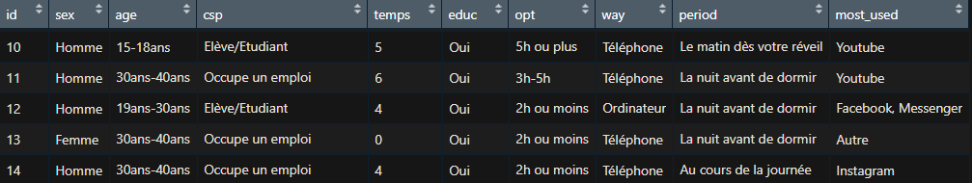

**Population cible:**

Les personnes âgées de 15 ans à 40 ans habitant au Grand Tunis.

**Population source:**

Étudiants de l’ESSAI ,connaissances , amis sur Facebook …

## 2.Le questionnaire

Accessible à partir du lien:

<https://forms.gle/F3QHPTgBRrpRGFeM7>

**Les questions du questionnaire**

1.Catégorie socio-professionnelle:

* Eleve/Etudiant.
* A la recherche d’emploi.
* Occupe un emploi.
* Homme/Femme au foyer.

2.Approximation d’heures passées sur les réseaux sociaux par jour:

* 0
* 1
* 2
* 3
* 4
* 5
* 6
* 7
* 8

3.Utilisez-vous les réseaux sociaux pour des buts éducatifs?

* oui
* non

4.Si oui? combien de temps?

* 2h ou moins
* 3h-5h
* 5h ou plus.

5.Moyen de connexion le plus utilisé:

* Téléphone
* Tablette
* Ordinateur.

6.Quelle est la période durant laquelle vous vous connectez le plus aux réseaux sociaux ?

* Le matin dès votre réveil.
* Au cours de la journée.
* La nuit avant de dormir

7.Quel est le réseau social que vous utilisez le plus parmi ces choix:

* Facebook, Messenger
* Instagram
* Tiktok
* Youtube
* Autre…

8.Sexe:

* Femme
* Homme

9.Age

* 15 ans - 18 ans
* 19 ans - 30 ans
* 30 ans - 40 ans

# || . Etude statistique de l’enquête:

Dans cette partie , nous avons choisi de représenter une partie statistique sur les 100 individus interrogés.

Selon le sexe :

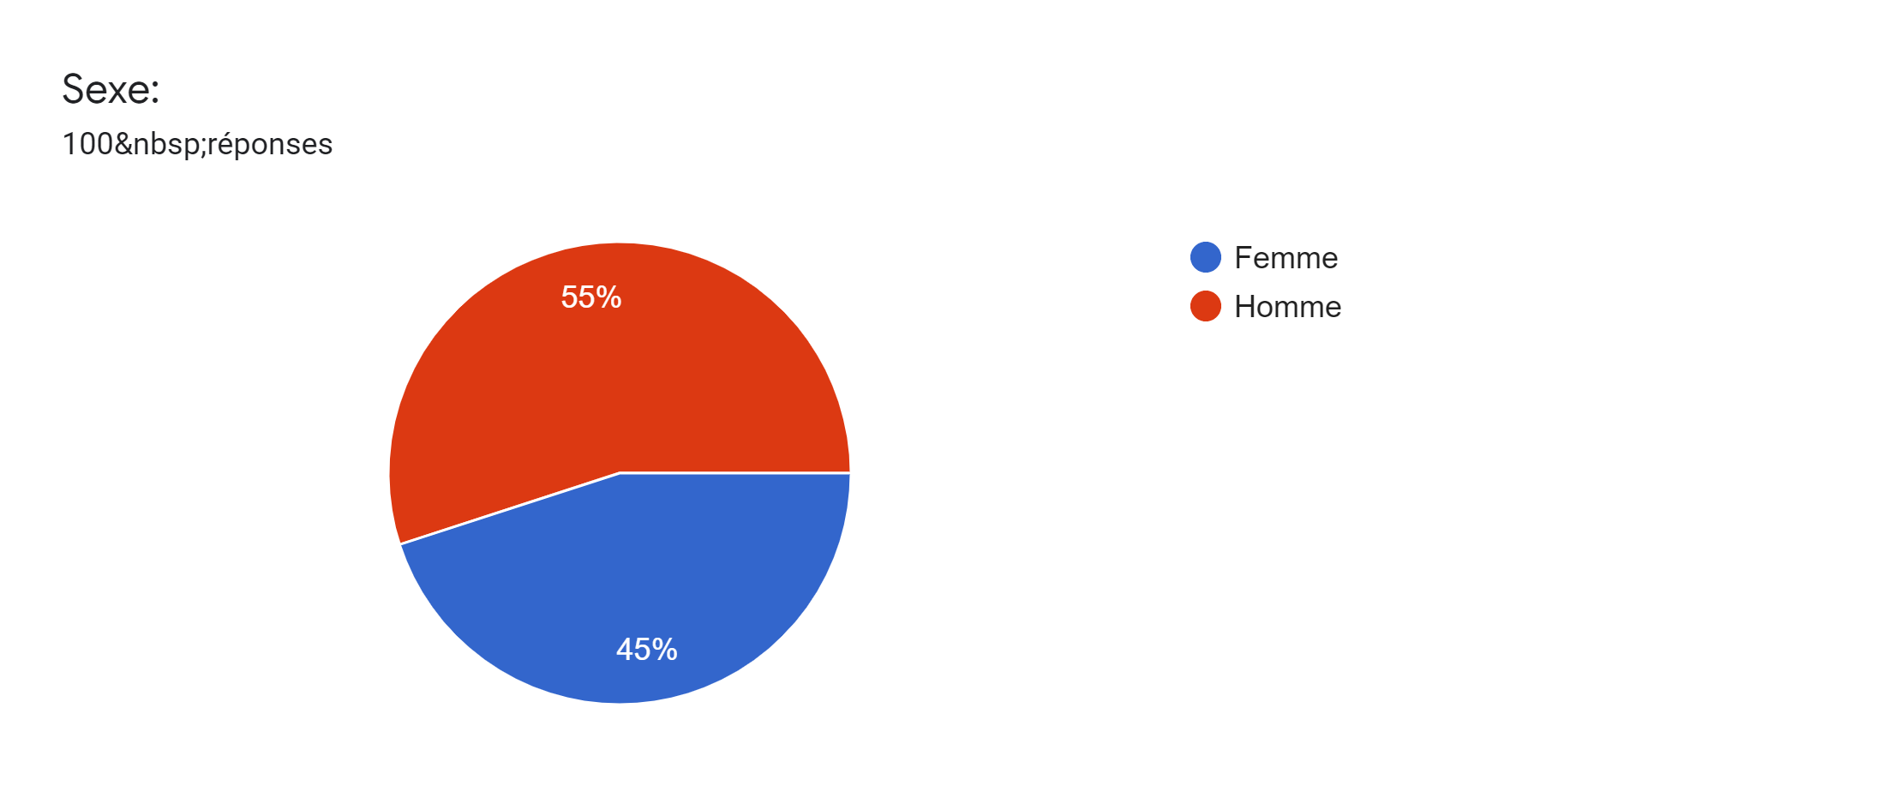

Selon l’âge:

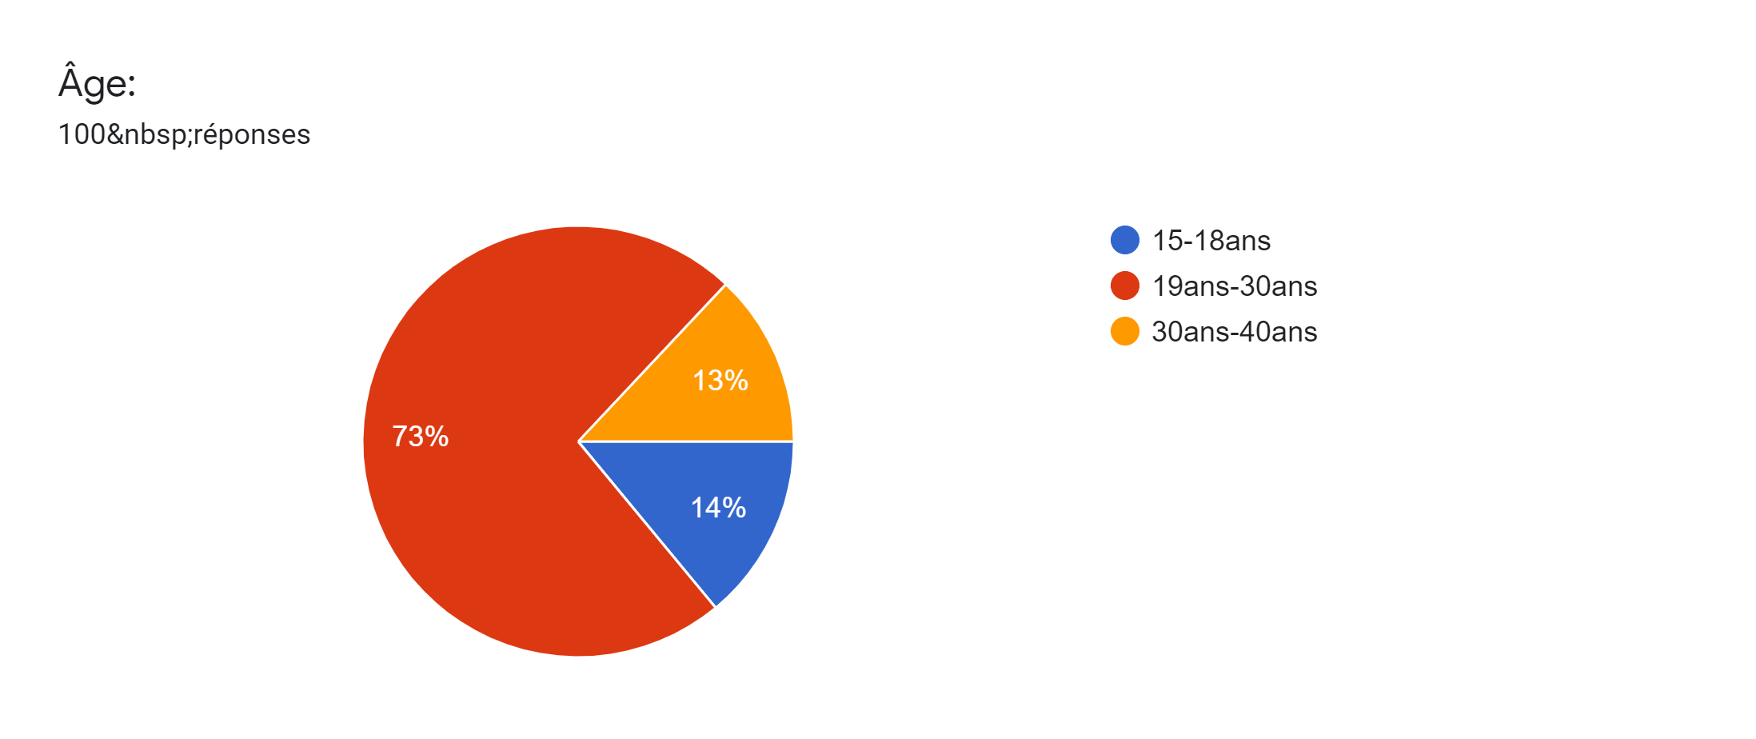

Selon la catégorie socioprofessionnelles :

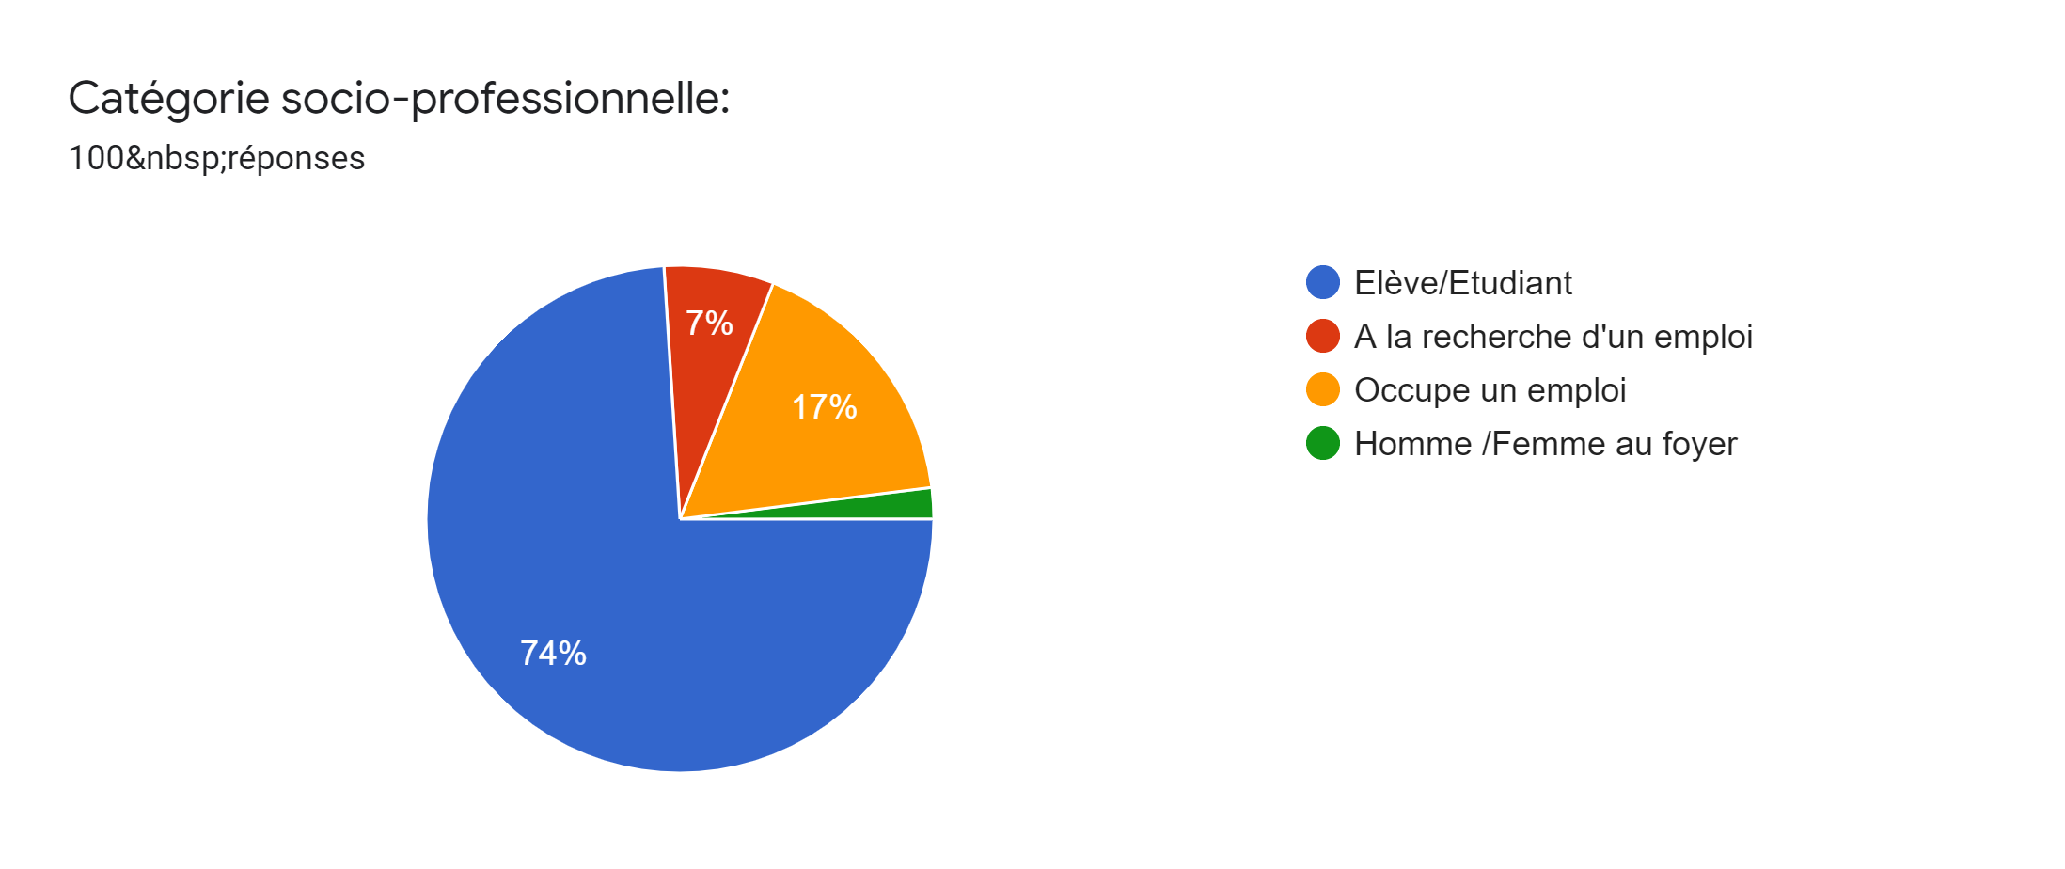

Le moyen de connexion utilisé :

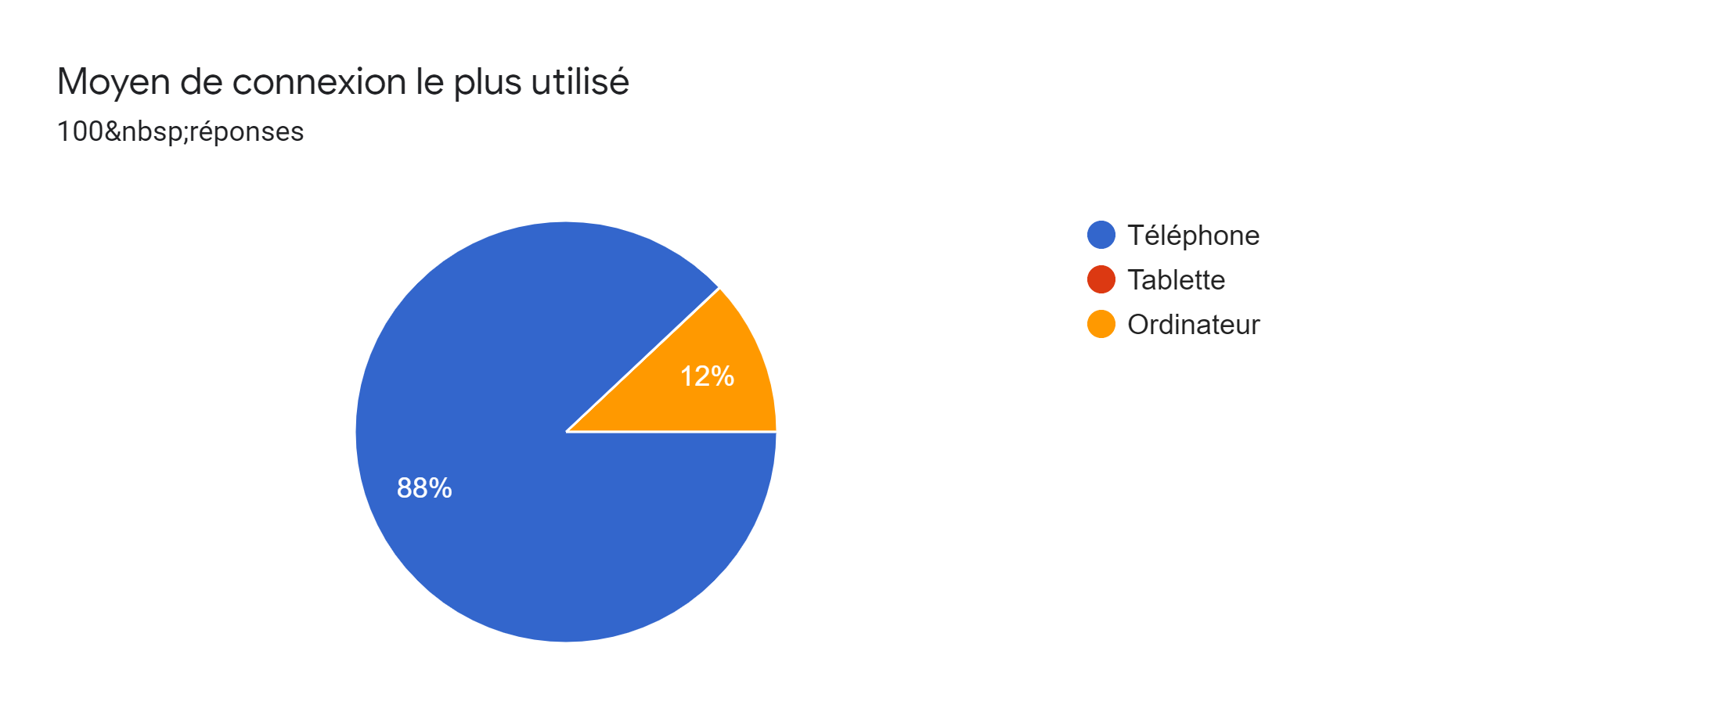

La période de la journée consacrée aux réseaux sociaux :

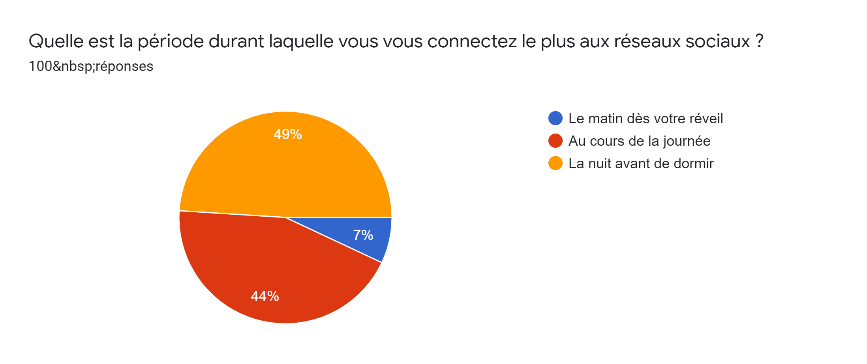

Le réseau social le plus utilisé :

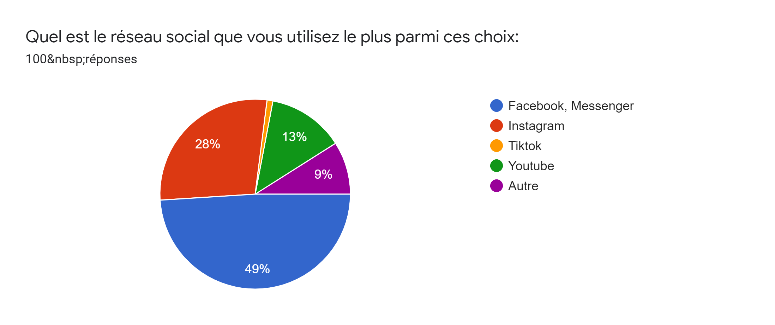

# ||| . Traitement des données :

N=100

n=20  
Nous calculons $\underline{Y}$ et $σ^{2}$ pour 100 individus.

Pour chacune des méthodes, nous effectuons l’opération de sélection de l’échantillon de n=20 individus et d’estimation(ponctuelle et par intervalle de confiance) 20 fois . 

$\underline{Y}$ = 3.87

$σ^{2}$ = 3.669798

## 1.Sondage aléatoire simple PESR et PEAR:

### a.Sondage aléatoire simple sans remise :

### Le temps moyen des 20 individus (échantillons) tirés :

[,1] [,2] [,3] [,4] [,5] [,6] [,7] [,8] [,9] [,10] [,11] [,12] [,13] [,14] [,15] [,16] [,17] [,18] [,19][,20]

[1,] 7 5 3 4 4 1 4 3 3 6 3 3 4 2 2 7 4 3 4 3

[2,] 4 4 5 1 1 5 1 7 3 4 7 4 7 5 5 2 4 1 4 1

[3,] 3 4 6 2 2 4 6 5 7 4 5 7 1 7 6 0 4 5 7 5

[4,] 4 4 5 5 6 6 4 4 1 1 6 5 0 6 5 4 4 5 3 6

[5,] 6 6 6 4 4 3 3 6 3 3 4 6 5 3 4 6 4 4 1 4

[6,] 1 4 6 6 0 6 5 4 5 4 4 4 1 4 4 5 3 3 3 4

[7,] 4 4 4 3 7 3 5 4 5 3 2 6 4 1 3 1 4 3 4 2

[8,] 3 2 1 3 4 2 4 3 4 1 6 4 6 2 1 6 5 1 3 3

[9,] 3 4 3 5 3 1 3 1 6 1 1 3 1 4 4 1 2 5 5 4

[10,] 2 2 1 6 4 4 2 4 6 2 6 3 4 2 1 3 4 6 5 5

[11,] 4 2 5 1 1 5 4 6 5 8 1 1 3 1 3 4 1 3 4 4

[12,] 5 4 8 8 3 4 4 2 4 8 1 2 1 5 5 6 2 4 4 4

[13,] 4 4 2 2 3 4 1 4 1 3 8 3 4 2 8 4 2 4 2 8

[14,] 1 5 2 4 1 1 2 1 4 5 5 8 2 2 4 2 3 2 1 5

[15,] 1 1 3 3 2 2 1 2 2 0 8 3 7 3 1 1 3 0 1 2

[16,] 8 5 4 6 3 1 3 5 4 7 1 5 5 4 3 4 5 3 2 2

[17,] 1 6 6 5 4 4 4 3 5 7 2 5 0 3 4 8 7 6 4 2

[18,] 3 0 3 3 6 1 5 4 6 6 4 6 5 6 0 3 6 0 4 3

[19,] 4 4 4 4 4 4 0 3 4 4 5 3 0 6 8 4 6 4 7 6

[20,] 6 8 6 6 6 5 4 0 5 6 8 6 8 4 6 6 0 4 3 8

Les estimateurs de la moyenne dans les 20 échantillons tirés Ӯ :

$\hat{Ӯ}$ pesr

[3.70 ,3.90 ,4.15 ,4.05 ,3.40 ,3.30 ,3.25 ,3.55 ,4.15 ,4.15 ,4.35, 4.35 ,3.40 ,3.60 ,3.85 ,3.85 ,3.65 ,3.30, ,3.55 ,4.05]

Les estimateurs de la variance dans les 20 échantillons tirés

Var ( $\hat{Ӯ}$ pesr )

[4.010526, 3.357895, 3.607895, 3.418421, 3.621053, 2.957895, 2.618421, 3.207895 ,2.660526, 5.923684, 6.028947 , 3.186842, 6.463158, 3.200000, 4.871053, 4.976316 ,2.976316 3.168421 2.892105 3.734211]

Les 20 intervalles de confiances de la moyenne sont IC 0.95

[1,] [3.543511 , 3.856489] [8,] [3.393511 , 3.706489] [15,] [3.693511 ,4.006489]

[2,] [3.743511 , 4.056489] [9,] [3.993511 , 4.306489] [16,] [3.693511, 4.006489]

[3,] [3.993511 , 4.306489] [10,] [3.993511 , 4.306489] [17,] [3.493511, 3.806489]

[4,] [3.893511 , 4.206489] [11,] [4.193511 , 4.506489] [18,] [3.143511, 3.456489]

[5,] [3.243511 , 3.556489] [12,] [4.193511 , 4.506489] [19,] [3.393511, 3.706489]

[6,] [3.143511 , 3.456489] [13,] [3.243511 , 3.556489] [20,] [3.893511, 4.206489]

[7,] [3.093511 , 3.406489] [14,] [3.443511 , 3.756489]

Longueurs des Intervalles de Confiance IC 0.95

[ 0.3129788, 0.3129788, 0.3129788, 0.3129788, 0.3129788, 0.3129788, 0.3129788, 0.3129788, 0.3129788, 0.3129788, 0.3129788, 0.3129788, 0.3129788, 0.3129788, 0.3129788, 0.3129788, 0.3129788, 0.3129788, 0.3129788, 0.3129788 ]

Représentation des IC

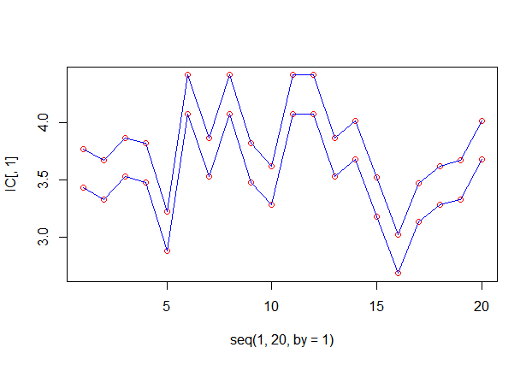

### la moyenne des $\hat{Ӯ}$ pesr =3.7775

### b.Sondage aléatoire simple avec remise:

[,1] [,2] [,3] [,4] [,5] [,6] [,7] [,8] [,9] [,10] [,11] [,12] [,13] [,14] [,15] [,16] [,17] [,18] [,19] [,20]

[1,] 3 4 4 6 7 7 3 5 4 6 6 4 1 4 1 4 1 1 5 0

[2,] 6 5 3 4 2 4 4 4 3 8 4 4 4 3 8 3 1 7 0 1

[3,] 4 4 5 2 4 8 3 4 4 5 1 2 2 4 3 4 4 1 4 6

[4,] 5 6 3 8 2 7 6 4 3 6 8 6 3 5 4 4 6 5 3 4

[5,] 1 2 8 7 8 3 5 3 3 1 6 3 1 8 4 1 6 2 3 5

[6,] 4 5 4 5 4 6 1 3 6 3 5 5 5 4 6 7 3 1 4 6

[7,] 1 8 7 3 1 7 3 6 8 4 4 0 1 3 5 6 6 1 4 3

[8,] 1 3 1 1 1 6 2 1 3 0 4 5 2 1 8 6 4 6 3 4

[9,] 5 5 0 5 6 3 6 4 4 4 4 3 1 0 4 7 2 6 6 6

[10,] 4 0 3 5 2 6 3 6 4 1 4 4 5 6 4 7 4 1 1 4

[11,] 2 6 6 2 3 4 5 1 4 4 3 5 8 4 4 3 3 3 4 2

[12,] 1 4 5 5 1 5 4 6 4 2 4 6 6 3 4 4 6 4 7 5

[13,] 0 3 3 6 4 1 5 8 2 4 6 5 2 3 8 3 0 6 2 8

[14,] 8 6 4 3 4 3 2 7 6 5 5 7 3 8 6 6 2 0 3 8

[15,] 3 4 6 8 4 4 4 4 1 6 0 2 4 1 4 4 1 1 6 3

[16,] 4 3 6 5 3 3 4 4 2 4 6 3 3 7 3 8 7 3 5 8

[17,] 2 4 7 5 1 4 6 3 4 0 6 1 4 2 8 5 4 6 4 6

[18,] 6 1 0 4 4 1 2 3 6 7 4 4 4 2 5 4 3 5 8 5

[19,] 2 6 4 5 4 7 2 5 2 8 4 6 1 3 6 4 4 8 6 8

[20,] 3 2 4 6 6 1 1 1 3 0 1 3 1 4 4 5 6 0 3 4

Les estimateurs de la moyenne dans les 20 échantillons tirés $\hat{Ӯ}$ pear :

[3.25 ,4.05 ,4.15, 4.75 ,3.55 ,4.50 ,3.55 ,4.10 ,3.80 ,3.90, 4.25 ,3.90 ,3.05 ,3.75 ,4.95, 4.75 ,3.65 ,3.35 ,4.05 ,4.80]

Les estimateurs de la variance dans les 20 échantillons tirés

Var ( $\hat{Ӯ}$ pear )

[4.302632, 3.734211, 4.871053, 3.565789, 4.155263, 4.789474, 2.576316, 3.673684, 2.800000, 6.621053, 3.776316, 3.252632, 3.839474, 4.828947, 3.734211, 3.039474, 4.239474, 6.660526, 3.839474, 5.326316]

Les 20 intervalles de confiances de la moyenne sont IC 0.95

[1,] [3.013034 , 3.486966] [10,] [3.663034 , 4.136966] [19,][ 3.813034 , 4.286966]

[2,] [3.813034 , 4.286966] [11,] [4.013034 , 4.486966] [20,] [4.563034 , 5.036966]

[3,] [3.913034 , 4.386966] [12,] [3.663034 , 4.136966]

[4,] [4.513034 , 4.986966] [13,] [2.813034 , 3.286966]

[5,] [3.313034 , 3.786966] [14,] [3.513034 , 3.986966]

[6,] [4.263034 , 4.736966] [15,] [4.713034 , 5.186966]

[7,] [3.313034 , 3.786966] [16,] [4.513034 , 4.986966]

[8,] [3.863034 , 4.336966] [17,] [3.413034 , 3.886966]

[9,] [3.563034 , 4.036966] [18,] [3.113034 , 3.586966]

Longueurs des Intervalles de Confiance IC 0.95

[0.4739328, 0.4739328, 0.4739328, 0.4739328, 0.4739328, 0.4739328, 0.4739328 ,0.4739328, 0.4739328, 0.4739328, 0.4739328, 0.4739328, 0.4739328, 0.4739328, ,0.4739328, 0.4739328, 0.4739328, 0.4739328, 0.4739328, 0.4739328]

Représentation des IC

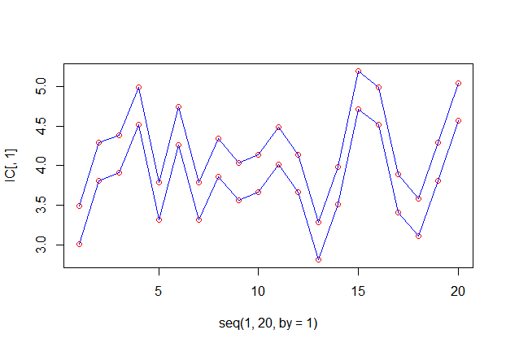

La moyenne des $\hat{Ӯ}$ pear =4.005

## 2. Sondage à probabilités inégales :

### a.Sondage aléatoire simple sans remise :

[,1] [,2] [,3] [,4] [,5] [,6] [,7] [,8] [,9] [,10] [,11] [,12] [,13] [,14] [,15] [,16] [,17] [,18] [,19] [,20]

[1,] 6 3 6 3 4 4 4 6 6 3 4 6 3 4 6 4 4 4 4 6

[2,] 2 7 3 5 7 6 5 2 3 5 6 2 7 5 1 7 5 7 5 3

[3,] 4 6 4 5 6 6 5 4 4 5 6 4 4 5 4 6 5 6 6 4

[4,] 6 6 7 6 6 4 4 6 7 6 4 6 7 6 7 6 6 6 4 7

[5,] 4 4 4 6 4 6 6 4 3 6 6 4 4 6 3 4 6 4 6 4

[6,] 4 5 4 6 5 6 6 4 1 6 6 4 3 6 1 5 6 5 6 4

[7,] 6 2 6 1 3 4 4 6 6 6 4 6 4 4 4 3 4 2 4 6

[8,] 4 3 4 4 3 6 4 4 3 1 6 4 3 4 3 3 4 3 4 4

[9,] 5 6 5 2 6 4 4 5 5 5 4 5 5 4 5 6 2 6 4 5

[10,] 3 4 5 6 4 6 6 3 5 6 6 3 5 6 5 4 6 4 6 5

[11,] 2 4 3 4 4 1 4 2 3 4 1 2 4 4 4 4 4 4 4 3

[12,] 8 2 8 8 1 4 4 8 8 8 4 8 4 4 4 2 8 2 4 8

[13,] 8 4 8 8 4 4 8 8 5 8 4 8 5 8 5 4 8 4 8 5

[14,] 4 2 4 3 4 4 1 4 2 3 4 4 2 3 2 4 3 4 1 2

[15,] 5 3 5 3 4 4 4 5 5 3 4 5 3 4 3 4 3 3 4 5

[16,] 7 8 7 7 4 3 3 7 8 7 3 7 8 3 8 8 3 8 3 7

[17,] 6 4 6 7 4 7 7 6 5 6 7 6 5 7 5 4 7 4 7 6

[18,] 4 6 4 6 7 6 6 4 4 6 6 4 6 6 6 7 6 6 6 4

[19,] 5 6 3 5 6 3 3 3 4 5 3 5 4 5 4 6 5 6 3 3

[20,] 8 4 8 6 3 6 6 8 8 6 6 8 8 6 8 4 6 4 6 8

Les estimateurs de la moyenne dans les 20 échantillons tirés $\hat{Ӯ}$ pisr :

[5.05, 4.45, 5.20, 5.05, 4.45 ,4.70, 4.70, 4.95, 4.75, 5.25, 4.70, 5.05, 4.70, 5.00, 4.40, 4.75 ,5.05, 4.60, 4.75, 4.95]

Les estimateurs de la variance dans les 20 échantillons tirés

Var ( $\hat{Ӯ}$ pisr)

[3.313158 ,2.997368, 2.905263, 3.734211, 2.260526, 2.221053, 2.536842, 3.523684 ,3.986842, 3.039474 ,2.221053, 3.313158, 2.957895, 1.789474, 3.936842

, 2.407895, 2.786842 ,2.568421, 2.618421, 2.892105 ]

Les 20 intervalles de confiances de la moyenne sont IC 0.95

[1,] [4.940895 , 5.159105] [10,] [5.140895 , 5.359105] [19,][ 4.640895 , 4.859105]

[2,] [4.340895 , 4.559105] [11,] [4.590895 , 4.809105] [20,] [4.840895 , 5.059105]

[3,] [5.090895 , 5.309105] [12,] [4.940895 , 5.159105]

[4,] [4.940895 , 5.159105] [13,] [4.590895 , 4.809105]

[5,] [4.340895 , 4.559105] [14,] [4.890895 , 5.109105]

[6,] [ 4.590895 , 4.809105] [15,] [4.290895 , 4.509105]

[7,] [4.590895 , 4.809105] [16,] [4.640895 , 4.859105]

[8,] [4.840895 , 5.059105] [17,] [4.940895 , 5.159105]

[9,] [4.640895 , 4.859105] [18,] [4.490895 , 4.709105]

Longueurs des Intervalles de Confiance IC 0.95

[0.21821 ,0.21821 ,0.21821 ,0.21821 ,0.21821, 0.21821 ,0.21821 ,0.21821 ,0.21821 ,0.21821 ,0.21821, 0.21821 ,0.21821, 0.21821, 0.21821, 0.21821, 0.21821, 0.21821 ,0.21821, 0.21821]

Représentation des IC

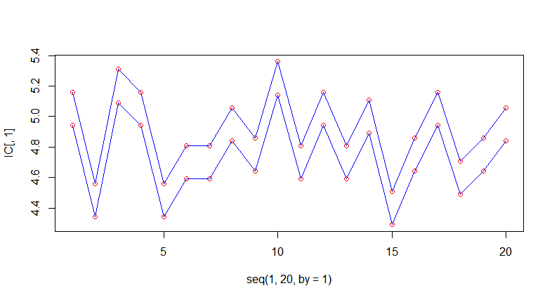

La moyenne des $\hat{Ӯ}$ pisr = 4.825

### 

### 

### b.Sondage aléatoire simple avec remise:

Les durées moyens des 20 individus tirés :

[,1] [,2] [,3] [,4] [,5] [,6] [,7] [,8] [,9] [,10] [,11] [,12] [,13] [,14] [,15] [,16] [,17] [,18] [,19] [,20]

[1,] 6 3 6 5 2 2 2 4 6 6 4 3 5 3 6 6 6 6 3 8

[2,] 5 1 7 4 5 4 5 4 5 4 6 5 4 4 4 4 6 2 6 6

[3,] 3 4 6 3 1 8 7 4 4 8 4 5 4 6 5 8 4 3 5 3

[4,] 4 4 2 3 1 3 4 8 4 5 8 3 6 7 4 4 7 3 5 4

[5,] 1 6 7 6 4 3 4 1 2 3 8 6 3 1 5 4 6 8 1 6

[6,] 3 3 3 7 4 3 4 3 4 5 5 4 4 3 4 4 3 3 4 6

[7,] 7 2 6 3 4 7 3 4 3 6 6 2 1 3 3 1 8 6 7 6

[8,] 4 2 4 4 4 8 6 6 8 8 2 6 8 5 8 1 3 6 6 3

[9,] 3 7 5 2 7 6 6 3 6 4 4 6 4 7 8 4 5 4 4 5

[10,] 3 6 3 6 4 4 4 7 4 5 4 3 3 3 4 3 8 6 5 4

[11,] 3 6 6 2 4 5 6 6 4 8 2 4 3 4 3 6 4 4 7 8

[12,] 6 7 8 5 5 6 8 6 4 6 5 3 4 5 5 8 4 7 2 7

[13,] 6 7 4 3 4 2 8 5 8 5 1 6 5 7 8 4 4 4 4 4

[14,] 3 3 4 5 5 3 4 4 3 1 6 5 6 3 6 8 4 7 5 5

[15,] 2 8 6 5 4 6 6 7 7 5 3 4 6 3 6 8 4 8 3 7

[16,] 7 5 4 4 6 8 6 5 4 6 6 5 6 5 4 3 6 3 5 5

[17,] 5 4 6 3 4 4 4 6 5 7 5 4 1 4 5 4 3 4 5 4

[18,] 8 4 3 4 6 8 5 1 4 6 4 6 7 2 6 8 8 4 3 4

[19,] 6 4 5 1 6 7 6 7 5 2 6 1 4 4 1 6 4 5 7 7

[20,] 6 4 6 8 5 5 4 2 6 5 4 8 1 5 6 4 6 4 5 4

## Les estimateurs de la moyenne des 20 échantillons tirés $\hat{Ӯ}$ piar:

[ 4.55 ,4.50, 5.05, 4.15, 4.25, 5.10, 5.10, 4.65, 4.80, 5.25, 4.65, 4.45, 4.25, 4.20, 5.05, 4.90, 5.15, 4.85, 4.60, 5.30]

Les estimateurs de la variance des 20 échantillons tirés VAR($\hat{Ӯ}$ piar) :

[3.628947, 3.736842 ,2.576316, 3.081579, 2.407895, 4.410526, 2.515789, 4.028947 2.589474 ,3.460526 ,3.397368, 2.786842, 3.776316, 2.800000, 3.207895, 5.042105 2.871053, 3.186842, 2.673684, 2.431579]

## 

## Les 20 Intervalles de confiance de la moyenne sont: IC 0.95

[1,] [4.388875 ,4.711125] [7,] [4.938875, 5.261125] [13,] [4.088875 ,4.411125]

[2,] [4.338875 ,4.661125] [8,] [4.488875,4.811125] [14,] [4.038875 ,4.361125]

[3,] [4.888875 ,5.211125] [9,] [4.638875, 4.961125] [15,] [4.888875 ,5.211125]

[4,] [3.988875 ,4.311125][10,][5.088875, 5.411125] [16,] [4.738875 ,5.061125]

[5,] [4.088875 ,4.411125] [11,][4.488875, 4.811125] [17,] [4.988875 ,5.311125]

[6,] [4.938875 ,5.261125] [12,][4.288875, 4.611125] [18,][4.688875 ,5.011125]

[19,] [4.438875, 4.761125] [20,] [5.138875 ,5.461125]

La longueur des 20 IC : IC 0.95

[0.3222491, 0.3222491, 0.3222491, 0.3222491, 0.3222491, 0.3222491, 0.3222491, 0.3222491, 0.3222491, 0.3222491, 0.3222491, 0.3222491, 0.3222491 ,0.3222491, 0.3222491, 0.3222491, 0.3222491, 0.3222491, 0.3222491, 0.3222491]

Représentation des IC

## 

## 

## La moyenne des 20 estimateurs de la moyenne est : $\hat{Ӯ}$ piar =4.74

## 3.Sondage par la méthode de stratification:

### a.Strates à taille égale :

Les durées moyens des 20 individus tirés :

[,1] [,2] [,3] [,4] [,5] [,6] [,7] [,8] [,9] [,10] [,11] [,12] [,13] [,14] [,15] [,16] [,17] [,18] [,19] [,20]

[1,] 4 6 3 6 3 4 6 4 3 4 3 4 6 4 6 3 6 3 3 6

[2,] 5 7 4 4 6 7 3 3 4 1 3 4 7 6 7 3 5 3 4 0

[3,] 6 3 7 0 7 4 2 4 1 5 1 5 6 2 7 4 6 4 2 6

[4,] 0 2 5 4 1 4 5 7 3 4 4 6 0 0 4 2 3 5 7 5

[5,] 5 5 1 7 6 5 4 5 5 4 4 4 3 6 5 6 6 3 4 3

[6,] 6 6 3 4 4 3 4 3 6 5 4 4 6 4 3 3 3 6 4 6

[7,] 1 4 1 1 6 1 1 2 5 3 3 4 1 6 2 6 4 1 3 3

[8,] 3 4 1 6 4 6 5 4 6 4 3 6 3 5 1 4 1 6 4 1

[9,] 4 4 4 5 3 1 2 3 4 4 5 2 3 4 3 4 6 2 6 5

[10,] 5 5 6 5 5 4 4 1 2 5 2 3 6 3 4 6 2 4 2 5

[11,] 5 4 4 4 1 4 4 4 3 2 2 4 4 3 5 3 3 4 4 4

[12,] 3 4 1 4 2 3 4 3 2 2 4 8 1 4 2 1 2 4 4 3

[13,] 3 4 4 4 4 8 5 2 1 2 5 4 2 1 4 1 4 5 3 4

[14,] 8 2 8 8 8 5 3 0 2 4 2 4 4 8 2 4 2 2 1 5

[15,] 5 5 4 4 1 4 0 5 4 0 4 8 3 4 3 7 3 2 2 4

[16,] 7 4 3 8 4 1 5 7 2 6 5 4 4 8 3 5 0 3 4 1

[17,] 4 5 4 1 3 4 6 6 4 4 7 5 4 7 7 7 3 5 4 2

[18,] 6 6 5 5 6 3 7 3 6 6 6 7 4 3 0 6 4 7 4 2

[19,] 5 3 6 7 5 5 6 5 0 3 4 0 3 0 4 0 6 4 3 5

[20,] 8 8 0 8 8 8 3 8 4 8 6 8 6 6 3 4 6 5 8 6

## Les estimateurs de la moyenne des 20 échantillons tirés $\hat{Ӯ}$ strat:

[4.65 ,4.55 ,3.70 ,4.75 ,4.35 ,4.20 ,3.95 ,3.95, 3.35 ,3.80, 3.85 ,4.70, 3.80 ,4.20 ,3.75 ,3.95, 3.75 ,3.90 ,3.80 ,3.80]

Les estimateurs de la variance des 20 échantillons tirés VAR($\hat{Ӯ}$ strat)

[4.134211 ,2.365789 ,4.642105, 5.250000, 4.765789, 4.063158, 3.207895, 4.155263, 3.081579 ,3.431579, 2.344737 ,4.115789, 3.747368, 5.536842, 3.881579, 4.050000, 3.460526 ,2.410526, 2.800000, 3.431579]

:

## Les 20 Intervalles de confiance de la moyenne sont: IC 0.95

[1,] [4.482074 ,4.817926] [10,] [3.632074, 3.967926] [19,] [3.632074, 3.967926]

[2,] [4.382074 ,4.717926] [11,] [3.682074 ,4.017926] [20,] [3.632074 ,3.967926]

[3,] [3.532074 ,3.867926] [12,] [4.532074 ,4.867926]

[4,] [4.582074 ,4.917926] [13,] [3.632074 ,3.967926]

[5,] [4.182074 ,4.517926] [14,] [4.032074 ,4.367926]

[6,] [4.032074 ,4.367926] [15,] [3.582074 ,3.917926]

[7,] [3.782074 ,4.117926] [16,] [3.782074 ,4.117926]

[8,] [3.782074 ,4.117926] [17,] [3.582074 ,3.917926]

[9,] [3.182074 ,3.517926] [18,] [3.732074 ,4.067926]

La longueur des 20 IC : IC 0.95 : Toutes les longueurs des intervalles sont

égale à 0.3358518

Représentation des IC

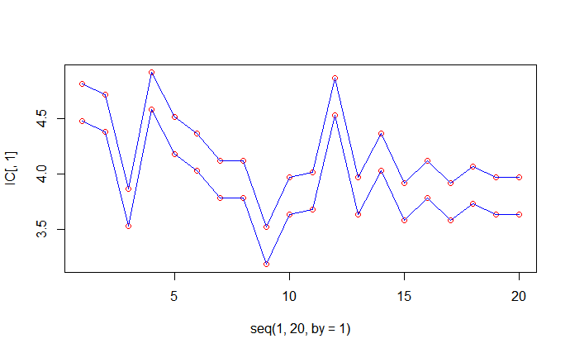

## La moyenne des 20 estimateurs de la moyenne est : $\hat{Ӯ}$ strat =4.0375

### b.Strates à allocations proportionnelles:

### Les durées moyens des 20 individus tirés :

### [,1] [,2] [,3] [,4] [,5] [,6] [,7] [,8] [,9] [,10] [,11] [,12] [,13] [,14] [,15] [,16] [,17] [,18] [,19] [,20]

### [1,] 4 4 3 7 4 3 4 3 6 1 1 4 4 4 6 2 4 3 3 3

### [2,] 6 3 6 1 6 7 5 3 3 3 0 6 3 0 4 4 7 4 6 7

### [3,] 7 2 3 6 4 5 4 7 4 0 6 4 4 5 1 4 4 6 7 3

### [4,] 1 4 3 3 7 4 3 3 4 7 1 6 6 6 2 4 5 4 4 6

### [5,] 6 3 3 6 6 4 3 5 5 3 6 5 4 6 4 6 3 6 4 4

### [6,] 3 6 1 3 4 5 2 6 6 4 2 4 6 4 3 1 1 6 6 3

### [7,] 4 3 3 3 4 3 6 2 4 6 4 4 4 3 6 4 4 3 2 4

### [8,] 5 2 3 6 3 2 3 4 1 3 3 6 1 6 5 3 3 4 1 3

### [9,] 5 4 5 4 4 6 6 2 1 1 4 4 6 4 2 5 5 5 2 4

### [10,] 4 3 6 4 4 2 4 6 3 2 3 3 3 4 1 4 2 4 4 5

### [11,] 3 6 2 5 4 1 5 4 4 8 4 1 4 2 1 1 2 6 4 1

### [12,] 4 3 2 1 4 2 3 2 2 4 4 2 1 1 2 2 4 4 1 3

### [13,] 5 1 2 1 3 2 2 4 2 2 1 4 4 2 2 4 5 1 2 3

### [14,] 8 4 1 8 6 1 4 3 4 3 4 5 2 5 8 2 1 8 4 3

### [15,] 2 3 3 4 4 0 1 0 4 5 4 8 3 3 4 3 4 2 2 4

### [16,] 1 7 3 2 6 3 2 4 0 0 5 6 5 5 4 4 5 2 5 6

### [17,] 5 3 5 1 4 7 4 6 4 3 7 7 4 6 2 3 6 5 6 6

### [18,] 6 7 6 5 3 6 3 4 6 6 6 4 5 3 4 4 6 4 7 4

### [19,] 6 3 6 3 5 0 5 5 4 8 3 3 7 5 3 4 0 5 6 3

### [20,] 4 3 5 6 0 4 5 0 0 6 8 3 4 8 3 3 6 6 0 4

### 

### Les estimateurs de la moyenne des 20 échantillons tirés $\hat{Ӯ}$ prop

[4.45, 3.70 ,3.55 ,3.95 ,4.25, 3.35, 3.70, 3.65, 3.35 ,3.75 ,3.80 ,4.45 ,4.00, 4.10, 3.35 ,3.35 ,3.85 4.40 ,3.80 ,3.95]

Les estimateurs de la variance des 20 échantillons tirés VAR( $\hat{Ӯ}$ prop)

[3.418421 ,2.642105, 2.786842 ,4.576316, 2.302632, 4.660526, 1.905263, 3.607895, 3.397368, 6.092105, 4.589474, 2.892105, 2.526316, 3.778947, 3.502632, 1.607895, 3.607895, 2.884211, 4.484211, 2.050000]

## Les 20 Intervalles de confiance de la moyenne sont: IC 0.95

[,1] [,2]

[1,] 4.29184 4.60816 [8,] 3.49184 3.80816 [15,] 3.19184 3.50816

[2,] 3.54184 3.85816 [9,] 3.19184 3.50816 [16,] 3.19184 3.50816

[3,] 3.39184 3.70816 [10,] 3.59184 3.90816 [17,] 3.69184 4.00816

[4,] 3.79184 4.10816 [11,] 3.64184 3.95816 [18,] 4.24184 4.55816

[5,] 4.09184 4.40816 [12,] 4.29184 4.60816 [19,] 3.64184 3.95816

[6,] 3.19184 3.50816 [13,] 3.84184 4.15816 [20,] 3.79184 4.10816

[7,] 3.54184 3.85816 [14,] 3.94184 4.25816

La longueur des 20 IC : IC 0.95 : Ils sont tous égales à 0.3163203

Représentation des IC

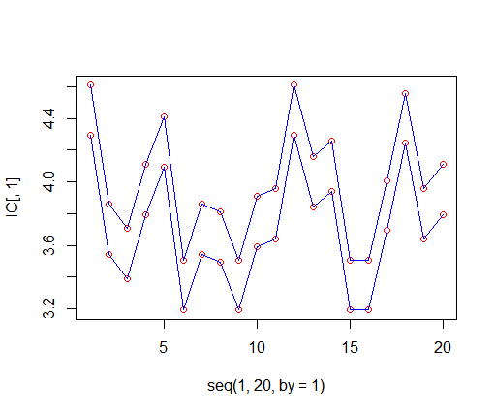

## La moyenne des 20 estimateurs de la moyenne est : $\hat{Ӯ}$ prop =3.8375

### 

### 

### 

### c.Strates à allocation optimale:

### Les durées moyens des 20 individus tirés :

[,1] [,2] [,3] [,4] [,5] [,6] [,7] [,8] [,9] [,10] [,11] [,12] [,13] [,14] [,15] [,16] [,17] [,18] [,19] [,20]

[1,] 3 3 3 3 4 4 3 3 4 7 6 4 4 4 4 7 4 6 3 4

[2,] 5 6 6 4 0 3 7 6 6 1 5 2 3 7 6 6 3 3 5 0

[3,] 4 0 7 5 7 1 5 3 3 3 4 6 4 5 3 4 5 7 4 5

[4,] 5 3 2 6 6 5 4 7 7 7 0 4 7 0 4 6 5 3 4 3

[5,] 1 4 4 3 4 4 1 2 3 6 4 3 5 6 6 4 3 2 4 4

[6,] 6 6 7 1 4 6 4 4 2 3 5 2 4 5 4 3 1 4 4 4

[7,] 3 3 4 4 1 4 3 6 4 4 3 4 4 3 6 6 4 3 6 3

[8,] 1 6 6 4 3 3 4 4 7 4 3 3 6 2 4 3 3 6 2 4

[9,] 3 5 3 4 4 4 6 1 3 4 4 5 4 6 4 4 4 1 6 4

[10,] 4 2 3 5 5 4 2 2 4 4 5 4 3 4 5 2 2 5 4 5

[11,] 4 4 1 4 1 4 4 1 4 4 4 4 5 4 4 4 2 4 4 6

[12,] 2 1 4 6 4 8 5 2 2 4 3 6 3 4 2 1 4 2 4 4

[13,] 4 4 4 4 5 1 1 4 5 4 8 8 2 4 4 8 5 1 3 4

[14,] 1 2 3 3 1 2 5 5 1 2 1 4 4 2 1 4 4 2 1 8

[15,] 3 3 5 2 1 4 1 2 3 3 3 4 4 1 2 4 8 2 4 5

[16,] 3 3 4 4 5 8 2 1 3 4 5 6 1 3 8 5 7 3 0 2

[17,] 6 3 6 4 4 7 2 1 3 0 0 5 3 0 4 7 5 5 7 4

[18,] 3 5 0 2 4 3 4 4 5 3 8 3 7 4 6 5 6 6 6 3

[19,] 5 3 4 3 4 6 7 0 3 6 4 0 6 5 6 3 0 3 4 7

[20,] 3 4 3 7 3 0 5 6 4 3 7 4 4 3 3 3 4 0 3 4

### Les estimateurs de la moyenne des 20 échantillons tirés $\hat{Ӯ}$ opt

[3.45, 3.50 ,3.95 ,3.90 ,3.50, 4.05, 3.75 ,3.20 ,3.80, 3.80 ,4.10, 4.05, 4.15, 3.60, 4.30, 4.45, 3.95, 3.40, 3.90, 4.15]

Les estimateurs de la variance des 20 échantillons tirés VAR($\hat{Ӯ}$ opt)

## 

[2.260526 ,2.578947, 3.418421 ,2.094737 ,3.421053, 4.786842, 3.460526, 4.168421 2.484211 3.115789 ,4.936842 ,2.997368 ,2.344737 ,3.621053 ,2.852632 ,3.207895 3.628947 3.726316 2.831579, 2.871053]

## 

## Les 20 Intervalles de confiance de la moyenne sont: IC 0.95

[,1] [,2]

[1,] 3.30719 3.59281 [10,] 3.65719 3.94281 [19,] 3.75719 4.04281

[2,] 3.35719 3.64281 [11,] 3.95719 4.24281 [20,] 4.00719 4.29281

[3,] 3.80719 4.09281 [12,] 3.90719 4.19281

[4,] 3.75719 4.04281 [13,] 4.00719 4.29281

[5,] 3.35719 3.64281 [14,] 3.45719 3.74281

[6,] 3.90719 4.19281 [15,] 4.15719 4.44281

[7,] 3.60719 3.89281 [16,] 4.30719 4.59281

[8,] 3.05719 3.34281 [17,] 3.80719 4.09281

[9,] 3.65719 3.94281 [18,] 3.25719 3.54281

La longueur des 20 IC : IC 0.95 :Ils sont tous égales à 0.2856193

Représentation des IC

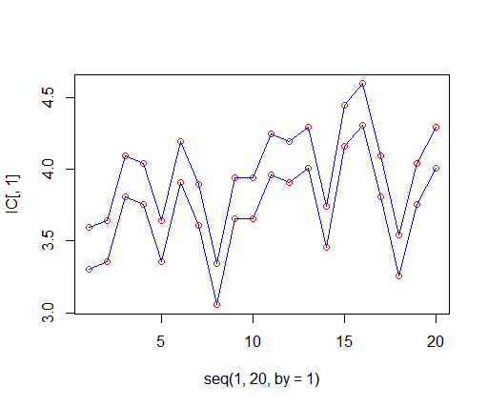

## La moyenne des 20 estimateurs de la moyenne est : $\hat{Ӯ}$ opt =3.8475

## 

## 4.Sondage par grappe à deux degré:

### a.Sondage par grappe :

### Les durées moyens des 10 individus tirés :

[,1] [,2] [,3] [,4] [,5] [,6] [,7] [,8] [,9] [,10]

[1,] 7 4 0 7 4 4 8 4 4 4

[2,] 0 4 0 0 4 4 1 4 4 4

[3,] 6 7 0 6 7 7 5 7 7 7

[4,] 4 4 0 4 4 4 6 4 4 4

[5,] 3 4 0 3 4 4 3 4 4 4

[6,] 8 4 0 8 4 4 2 4 4 4

[7,] 7 3 0 7 3 3 1 3 3 3

[8,] 3 3 0 3 3 3 4 3 3 3

[9,] 8 4 0 8 4 4 5 4 4 4

[10,] 4 6 0 0 6 6 4 6 6 6

[11,] 4 5 0 0 5 5 3 5 5 5

[12,] 7 5 0 0 5 5 0 5 5 5

[13,] 4 4 0 0 4 4 6 4 4 4

[14,] 4 3 0 0 3 3 0 3 3 3

[15,] 4 4 0 0 4 4 0 4 4 4

[16,] 3 3 0 0 3 3 0 3 3 3

[17,] 3 2 0 0 2 2 0 2 2 2

[18,] 4 1 0 0 1 1 0 1 1 1

[19,] 6 4 0 0 4 4 0 4 4 4

[20,] 5 5 0 0 5 5 0 5 5 5

[21,] 5 8 0 0 8 8 0 8 8 8

[22,] 4 4 0 0 4 4 0 4 4 4

[23,] 3 7 0 0 7 7 0 7 7 7

[24,] 4 5 0 0 5 5 0 5 5 5

[25,] 3 6 0 0 6 6 0 6 6 6

[26,] 2 5 0 0 5 5 0 5 5 5

[27,] 1 3 0 0 3 3 0 3 3 3

[28,] 4 6 0 0 6 6 0 6 6 6

[29,] 5 7 0 0 1 8 0 1 1 7

[30,] 8 0 0 0 5 0 0 5 5 0

[31,] 4 6 0 0 6 0 0 6 6 6

[32,] 7 4 0 0 3 0 0 3 3 4

[33,] 5 3 0 0 2 0 0 2 2 3

[34,] 6 8 0 0 1 0 0 1 1 8

[35,] 5 7 0 0 4 0 0 4 4 7

[36,] 3 3 0 0 5 0 0 5 5 3

[37,] 6 8 0 0 4 0 0 4 4 8

[38,] 0 0 0 0 3 0 0 3 3 0

[39,] 0 0 0 0 0 0 0 0 0 0

[40,] 0 0 0 0 6 0 0 6 6 0

[41,] 0 0 0 0 0 0 0 0 0 0

[42,] 0 0 0 0 0 0 0 0 0 0

[43,] 0 0 0 0 0 0 0 0 0 0

[44,] 0 0 0 0 0 0 0 0 0 0

[45,] 0 0 0 0 0 0 0 0 0 0

[46,] 0 0 0 0 0 0 0 0 0 0

### Les estimateurs de la moyenne des 10 échantillons tirés $\hat{Ӯ}$ grap

[4.567568 ,4.567568, 3.805195, 5.111111, 3.975610, 4.517241, 3.428571, 3.975610, 3.975610 ,4.567568]

Les estimateurs de la variance des 10 échantillons tirés VAR( $\hat{Ӯ}$ grap )

[3.585586 ,3.585586 ,2.737867, 7.611111, 3.374390, 2.758621, 5.956044 ,3.374390, 3.374390, 3.585586]

Les 10 Intervalles de confiance de la moyenne sont: IC 0.95

[1,] 5.559557 5.818822

[2,] 5.263704 5.599932

[3,] 4.706122 4.952415

[4,] 5.011697 5.309731

[5,] 4.706122 4.952415

[6,] 4.706122 4.952415

[7,] 4.706122 4.952415

[8,] 4.706122 4.952415

[9,] 5.559557 5.818822

[10,] 5.559557 5.818822

La longueur des 10 IC : IC 0.95

[0.3240382 ,0.3240382 ,0.6873889 ,0.3113258, 0.3610343, 0.5612506, 0.3113258, ,0.3113258 ,0.3240382]

Représentation des IC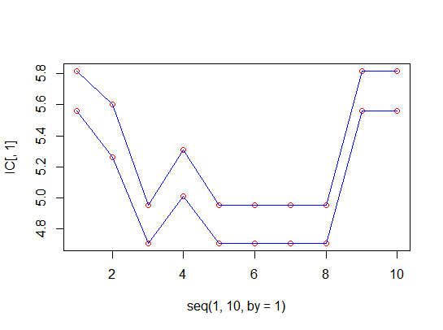

## La moyenne des 10 estimateurs de la moyenne est : $\hat{Ӯ}$ grap =4.249165

### b.Sondage à 2 degré:

### Les durées moyennes des 10 individus tirés :

### 

[,1] [,2] [,3] [,4] [,5] [,6] [,7] [,8] [,9] [,10]

[1,] 0 8 4 3 4 3 7 2 4 5

[2,] 5 0 2 4 4 6 3 6 5 4

[3,] 1 4 5 5 4 5 1 3 7 1

[4,] 8 4 5 3 3 1 6 6 3 3

[5,] 4 4 4 2 4 2 2 4 6 1

[6,] 0 3 4 4 4 6 6 4 3 2

[7,] 0 5 1 3 2 2 2 5 4 4

[8,] 0 6 3 1 0 6 5 6 0 1

[9,] 0 0 4 1 0 1 2 7 0 1

[10,] 0 0 0 0 0 5 4 0 0 4

[11,] 0 0 0 0 0 8 2 0 0 3

[12,] 0 0 0 0 0 0 3 0 0 5

[13,] 0 0 0 0 0 0 0 0 0 4

[14,] 0 0 0 0 0 0 0 0 0 0

[15,] 0 0 0 0 0 0 0 0 0 0

[16,] 0 0 0 0 0 0 0 0 0 0

[17,] 0 0 0 0 0 0 0 0 0 0

[18,] 0 0 0 0 0 0 0 0 0 0

[19,] 0 0 0 0 0 0 0 0 0 0

[20,] 0 0 0 0 0 0 0 0 0 0

[21,] 0 0 0 0 0 0 0 0 0 0

[22,] 0 0 0 0 0 0 0 0 0 0

[23,] 0 0 0 0 0 0 0 0 0 0

[24,] 0 0 0 0 0 0 0 0 0 0

[25,] 0 0 0 0 0 0 0 0 0 0

[26,] 0 0 0 0 0 0 0 0 0 0

[27,] 0 0 0 0 0 0 0 0 0 0

[28,] 0 0 0 0 0 0 0 0 0 0

[29,] 0 0 0 0 0 0 0 0 0 0

[30,] 0 0 0 0 0 0 0 0 0 0

[31,] 0 0 0 0 0 0 0 0 0 0

[32,] 0 0 0 0 0 0 0 0 0 0

[33,] 0 0 0 0 0 0 0 0 0 0

[34,] 0 0 0 0 0 0 0 0 0 0

[35,] 0 0 0 0 0 0 0 0 0 0

[36,] 0 0 0 0 0 0 0 0 0 0

[37,] 0 0 0 0 0 0 0 0 0 0

[38,] 0 0 0 0 0 0 0 0 0 0

[39,] 0 0 0 0 0 0 0 0 0 0

[40,] 0 0 0 0 0 0 0 0 0 0

[41,] 0 0 0 0 0 0 0 0 0 0

[42,] 0 0 0 0 0 0 0 0 0 0

[43,] 0 0 0 0 0 0 0 0 0 0

[44,] 0 0 0 0 0 0 0 0 0 0

[45,] 0 0 0 0 0 0 0 0 0 0

[46,] 0 0 0 0 0 0 0 0 0 0

Les estimateurs de la moyenne des 20 échantillons tirés $\hat{Ӯ}$ 2Deg

[4.567568, 4.567568 ,3.805195, 5.111111, 3.975610, 4.517241, 3.428571, 3.975610, 3.975610, 4.567568]

Les estimateurs de la variance des 10 échantillons tirés VAR($\hat{Ӯ}$ 2Deg )

[ 3.585586 ,3.585586 ,2.737867, 7.611111, 3.374390 ,2.758621 ,5.956044, 3.374390, 3.374390, 3.585586]

## Les 10 Intervalles de confiance de la moyenne sont: IC 0.95

[1,] [4.081510 ,5.053625]

[2,] [4.200143 ,4.934992]

[3,] [3.481157 ,4.129233]

[4,] [4.787073 ,5.435149]

[5,] [3.608185 ,4.343035]

[6,] [4.224138 ,4.810345]

[7,] [3.147946 ,3.709197]

[8,] [3.651572 ,4.299648]

[9,] [3.608185 ,4.343035]

[10,] [4.297951 ,4.837184]

La longueur des 10 IC : IC 0.95

[ 0.9721146 ,0.7348496, 0.6480764, 0.6480764 ,0.7348496, 0.5862072, 0.5612506, 0.6480764, 0.7348496, 0.5392322]

Représentation des IC

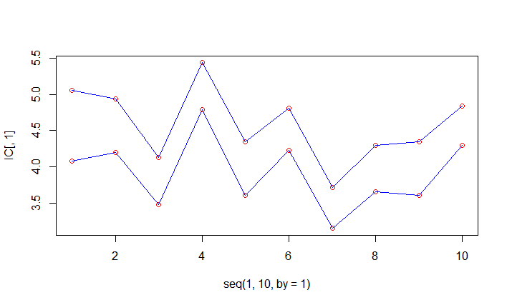

La moyenne des 10 estimateurs de la moyenne est : $\hat{Ӯ}$ 2Deg =4.249165

## 

## 

## 5.Synthèse:

La moyenne de la population est : $\underline{Y}$ = 3.87

|  |  |  |  |  |  |  |  |  |  |
| --- | --- | --- | --- | --- | --- | --- | --- | --- | --- |
| Type de sondage | PESR | PEAR | PISR | PIAR | STRAT.egale | STRAT.prop | STRAT.opt | GRAP | 2degrés |
| Moyenne des y bar estimée | 3.7775 | 4.005 | 4.825 | 4.74 | 4.0375 | 3.8375 | 3.8475 | 4.249165 | 4.249165 |

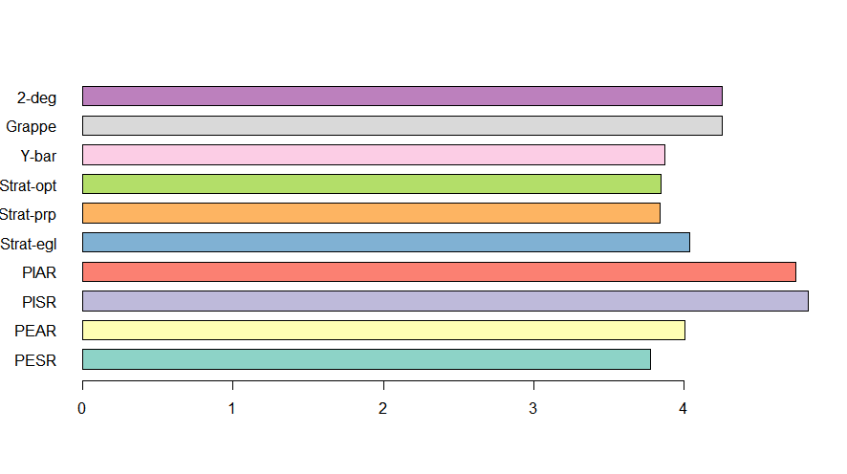=> Nous remarquons que la méthode de stratification à allocations optimales fournit le résultat le plus proche de la moyenne de la population.

# 

# 

# Annexe

**Le traitement de la base :**

library(readxl)

df<- as.data.frame(read_excel("C:/Users/azza/Desktop/Dataset.xlsx"))

colnames(df) <-c("id" , "sex" , "age" , "csp" , "temps" , "educ","opt" ,"way" , "period" , "most_used")

df$id <- rep(1:nrow(df))

**Calcul de la moyenne et la variance :**

temps <- as.vector(df$temps)

mean(temps)

var(temps)

**Les librairies nécessaires**

**install.packages("MASS")**

**install.packages("lpSolve")**

**install.packages("sampling")**

**Sondage aléatoire simple PESR:**

########PESR#########

ech=matrix(0,nrow=20,ncol=20) ##matrice qui va contenir les 20 échantillon

IC=matrix(0,nrow=20,ncol=2) ##matrice qui va contenir les 20 IC

temps.bar.pesr=NULL ##vecteur qui va contenir les 20 estimateurs de la moyenne

var.pesr=NULL##vecteur qui va contenir les 20 estimateurs de la variance

##Tirage de 20 échantillons

for (i in 1:20){

s=srswor(n,N)

ech[,i]=temps[s==1][1:20]

temps.bar.pesr[i]=mean(ech[,i])

var.pesr[i]=var(ech[,i])

}

##Intervalles de confiance

for(i in 1:20){

IC[i,]=c(temps.bar.pesr[i]- 1.96*sqrt(var(temps.bar.pesr)/20),temps.bar.pesr[i]+1.96*sqrt(var(temps.bar.pesr)/20))

}

longueur=IC[,2]-IC[,1]

moy_temps.bar.pesr=mean(temps.bar.pesr)

###Résultats

##Les IMC dans les 20 échantillons tirés

ech

##Les estimateurs de la moyenne dans les 20 échantillons tirés

temps.bar.pesr

##Les estimateurs de la variance dans les 20 échantillons tirés

var.pesr

##Les 20 intervalles de confiances de la moyenne sont

IC

##Longueurs des Intervalles de Confiance

longueur

##Représentation des IC

plot(seq(1,20,by=1),IC[,1],col="red",ylim=c(min(min(IC[,2]),min(IC[,1])),max(max(IC[,2]),max(IC[,1])))

)

lines(seq(1,20,by=1),IC[,1],col="blue")

points(seq(1,20,by=1),IC[,2],col="red")

lines(seq(1,20,by=1),IC[,2],col="blue")

##La moyenne des 20 estimateurs de la moyenne est

moy_temps.bar.pesr

**Sondage aléatoire simple PEAR:**

########PEAR#########

ech=matrix(0,nrow=20,ncol=20) ##matrice qui va contenir les 20 échantillon

IC=matrix(0,nrow=20,ncol=2) ##matrice qui va contenir les 20 IC

temps.bar.pear=NULL ##vecteur qui va contenir les 20 estimateurs de la moyenne

var.pear=NULL ##vecteur qui va contenir les 20 estimateurs de la variance

##Tirage de 20 échantillons

for (i in 1:20){

ech[,i]=sample(temps,20,replace=TRUE)

temps.bar.pear[i]=mean(ech[,i])

var.pear[i]=var(ech[,i])

}

##Intervalles de confiance

for(i in 1:20){

seq(1, 20, by = 1)

IC[, 1]

IC[i,]=c(temps.bar.pear[i]- 1.96*sqrt(var(temps.bar.pear)/20),temps.bar.pear[i]+1.96*sqrt(var(temps.bar.pear)/20))

}

longueur=IC[,2]-IC[,1]

moy_temps.bar.pear=mean(temps.bar.pear)

###Résultats

##Les IMC dans les 20 échantillons tirés

ech

##Les estimateurs de la moyenne dans les 20 échantillons tirés

temps.bar.pear

##Les estimateurs de la variance dans les 20 échantillons tirés

var.pear

##Les 20 intervalles de confiances de la moyenne sont

IC

##Longueurs d' Intervalles de Confiance

longueur

##Représentation des IC

plot(seq(1,20,by=1),IC[,1],col="red",ylim=c(min(min(IC[,2]),min(IC[,1])),max(max(IC[,2]),max(IC[,1])))

)

lines(seq(1,20,by=1),IC[,1],col="blue")

points(seq(1,20,by=1),IC[,2],col="red")

lines(seq(1,20,by=1),IC[,2],col="blue")

##La moyenne des 20 estimateurs de la moyenne est

moy_temps.bar.pear

**Sondage à probabilité inégales: ( sans remise)**

_###PISR####

pi=inclusionprobabilities(temps,n)

sum(pi)

#les20echantillons

ech=matrix(0,nrow=20,ncol=20)

#les_20_Intervalles_de_confiances

IC=matrix(0,nrow=20,ncol=2)

#Tirage_de_20_echantillons

temps.bar.pisr=NULL

var.pisr=NULL

for ( i in 1:n) {

s=UPsystematic(pi)

ech[,i]=temps[s==1][1:20]

temps.bar.pisr[i]= mean(ech[,i])

var.pisr[i]=var(ech[,i])

}

#IC_pisr

for(i in 1:n){

IC[i,]=c(temps.bar.pisr[i]-1.96*sqrt(var(temps.bar.pisr)/20),

temps.bar.pisr[i]+1.96*sqrt(var(temps.bar.pisr)/20))

}

longueur=IC[,2]-IC[,1]

moy_temps.bar.pisr=mean(temps.bar.pisr)

##Les IMC dans les 20 échantillons tirés

ech

##Les estimateurs de la moyenne dans les 20 échantillons tirés

temps.bar.pisr

##Les estimateurs de la variance dans les 20 échantillons tirés

var.pisr

##Les 20 intervalles de confiances de la moyenne sont

IC

##Longueurs de Intervalles de Confiance

longueur

##Représentation des IC

plot(seq(1,20,by=1),IC[,1],col="red",ylim=c(min(min(IC[,2]),min(IC[,1])),max(max(IC[,2]),

max(IC[,1])))

)

lines(seq(1,20,by=1),IC[,1],col="blue")

points(seq(1,20,by=1),IC[,2],col="red")

lines(seq(1,20,by=1),IC[,2],col="blue")

##La moyenne des 20 estimateurs de la moyenne est

moy_temps.bar.pisr

**Sondage à probabilité inégales: ( sans remise)**

########PIAR#########

##On définit le vecteur pk

pk=inclusionprobabilities(temps,n)/n

sum(pk)

v=c(0,cumsum(pk))

ech=matrix(0,nrow=20,ncol=20) ##matrice qui va contenir les 20 échantillon

IC=matrix(0,nrow=20,ncol=2) ##matrice qui va contenir les 20 IC

temps.bar.piar=NULL ##vecteur qui va contenir les 20 estimateurs de la moyenne

var.piar=NULL ##vecteur qui va contenir les 20 estimateurs de la variance

##Tirage de 20 échantillons

for (i in 1:20){

s=NULL

for(j in 1:20){

u=runif(1,0,1)

for(k in 2:101){

if( (v[k-1]<=u)&(v[k]>u) ) {

s=c(s,k-1)

}

}

}

ech[,i]=temps[s]

temps.bar.piar[i]=mean(ech[,i])

var.piar[i]=var(ech[,i])

}

##Intervalles de confiance

for(i in 1:20){

IC[i,]=c(temps.bar.piar[i]-1.96*sqrt(var(temps.bar.piar)/20),temps.bar.piar[i]+1.96*sqrt(var(temps.bar.piar)/20))

}

longueur=IC[,2]-IC[,1]

moy_y.bar.piar=mean(temps.bar.piar)

###Résultats

##Les IMC dans les 20 échantillons tirés

ech

##Les estimateurs de la moyenne dans les 20 échantillons tirés

temps.bar.piar

##Les estimateurs de la variance dans les 20 échantillons tirés

var.piar

##Les 20 intervalles de confiances de la moyenne sont

IC

##Longueurs de Intervalles de Confiance

longueur

##Représentation des IC

plot(seq(1,20,by=1),IC[,1],col="red",ylim=c(min(min(IC[,2]),min(IC[,1])),max(max(IC[,2]),max(IC[,1])))

)

lines(seq(1,20,by=1),IC[,1],col="green")

points(seq(1,20,by=1),IC[,2],col="red")

lines(seq(1,20,by=1),IC[,2],col="blue")

##La moyenne des 20 estimateurs de la moyenne est

moy_y.bar.piar

**Sondage par stratification:(strates à tailles égales):**

########STRATIFICATION#########

####Même Tailles de Strates####

##La variable "Sexe" va être utilisée comme variable de stratification

##La variable présente 2 valeurs:

levels(df$sex)

##La taille de chaque strate

N1=sum(df$sex=="Homme")

N2=sum(df$sex=="Femme")

ech=matrix(0,nrow=20,ncol=20) ##matrice qui va contenir les 20 échantillon

IC=matrix(0,nrow=20,ncol=2) ##matrice qui va contenir les 20 IC

temps.bar.strat1=NULL ##vecteur qui va contenir les 20 estimateurs de la moyenne

var.strat1=NULL ##vecteur qui va contenir les 20 estimateurs de la variance

seq(1, 20, by = 1)

IC[, 1]

##Tirage de 20 échantillons

for(i in 1:20){

s=strata(df[order(df$sex),], stratanames="sex", size=c(10,10), method="srswor")

ech[,i]=temps[s$ID_unit]

temps.bar.strat1[i]=mean(ech[,i])

var.strat1[i]=var(ech[,i])

}

##Intervalles de confiance

for(i in 1:20){

IC[i,]=c(temps.bar.strat1[i]- 1.96*sqrt(var(temps.bar.strat1)/20),temps.bar.strat1[i]+1.96*sqrt(var(temps.bar.strat1)/20))

}

longueur=IC[,2]-IC[,1]

moy_temps.bar.strat1=mean(temps.bar.strat1)

###Résultats

##Les IMC dans les 20 échantillons tirés

ech

##Les estimateurs de la moyenne dans les 20 échantillons tirés

temps.bar.strat1

##Les estimateurs de la variance dans les 20 échantillons tirés

var.strat1

##Les 20 intervalles de confiances de la moyenne sont

IC

##Longueurs de Intervalles de Confiance

longueur

##Représentation des IC

plot(seq(1,20,by=1),IC[,1],col="red",ylim=c(min(min(IC[,2]),min(IC[,1])),max(max(IC[,2]),max(IC[,1])))

)

lines(seq(1,20,by=1),IC[,1],col="blue")

points(seq(1,20,by=1),IC[,2],col="red")

lines(seq(1,20,by=1),IC[,2],col="blue")

##La moyenne des 20 estimateurs de la moyenne est

moy_temps.bar.strat1

**Sondage par stratification:(strates à allocation proportionnelles):**

.########STRATIFICATION#########

####Allocation proportionnelle####

##La variable "Genre" va être utilisée comme variable de stratification

##La variable présente 2 valeurs:

levels(df$sex)

##La taille de chaque strate

N1=sum(df$sex=="Femme")

N2=sum(df$sex=="Homme")

n1=round((n/N)*N1)

n2=round((n/N)*N2)

ech=matrix(0,nrow=20,ncol=20) ##matrice qui va contenir les 20 échantillon

IC=matrix(0,nrow=20,ncol=2) ##matrice qui va contenir les 20 IC

temps.bar.strat2=NULL ##vecteur qui va contenir les 20 estimateurs de la moyenne

var.strat2=NULL ##vecteur qui va contenir les 20 estimateurs de la variance

##Tirage de 20 échantillons

for(i in 1:20){

s=strata(df[order(df$sex),], stratanames="sex", size=c(n1,n2), method="srswor")

ech[,i]=temps[s$ID_unit]

temps.bar.strat2[i]=mean(ech[,i])

var.strat2[i]=var(ech[,i])

}

##Intervalles de confiance

for(i in 1:20){

IC[i,]=c(temps.bar.strat2[i]-1.96*sqrt(var(temps.bar.strat2)/20),temps.bar.strat2[i]+1.96*sqrt(var(temps.bar.strat2)/20))

}

longueur=IC[,2]-IC[,1]

moy_temps.bar.strat2=mean(temps.bar.strat2)

###Résultats

##Les IMC dans les 20 échantillons tirés

ech

##Les estimateurs de la moyenne dans les 20 échantillons tirés

temps.bar.strat2

##Les estimateurs de la variance dans les 20 échantillons tirés

var.strat2

##Les 20 intervalles de confiances de la moyenne sont

IC

##Longueurs de Intervalles de Confiance

longueur

##Représentation des IC

plot(seq(1,20,by=1),IC[,1],col="red",ylim=c(min(min(IC[,2]),min(IC[,1])),max(max(IC[,2]),max(IC[,1])))

)

lines(seq(1,20,by=1),IC[,1],col="blue")

points(seq(1,20,by=1),IC[,2],col="red")

lines(seq(1,20,by=1),IC[,2],col="blue")

##La moyenne des 20 estimateurs de la moyenne est

moy_temps.bar.strat2

**Sondage par stratification:(strates à tailles optimales):**

########STRATIFICATION#########

#### Allocation Optimale ####

##Division de la population en 2 strates

tempsf=temps[df$sex=="Femme"]

tempsh=temps[df$sex=="Homme"]

##La taille de chaque strate

N1=sum(df$sex=="Femme")

N2=sum(df$sex=="Homme")

##La taille optimale de chaque strate

n.Femme=round((20*N1*sqrt((n/(n-1))*var(tempsf)))/(N1*sqrt((n/(n-1))*var(tempsf))+N2*sqrt((n/(n- 1))*var(tempsh))))

n.Homme=round((20*N2*sqrt((n/(n-1))*var(tempsh)))/(N1*sqrt((n/(n-1))*var(tempsf))+N2*sqrt((n/(n- 1))*var(tempsh))))

ech=matrix(0,nrow=20,ncol=20) ##matrice qui va contenir les 20 échantillons

seq(1, 20, by = 1)

IC[, 1]

IC=matrix(0,nrow=20,ncol=2) ##matrice qui va contenir les 20 IC

temps.bar.strat3=NULL ##vecteur qui va contenir les 20 estimateurs de la moyenne

var.strat3=NULL ##vecteur qui va contenir les 20 estimateurs de la variance

##Tirage de 20 échantillons

for(i in 1:20){

s=strata(df[order(df$sex),], stratanames="sex", size=c(n.Femme,n.Homme),

method="srswor")

ech[,i]=temps[s$ID_unit]

temps.bar.strat3[i]=mean(ech[,i])

var.strat3[i]=var(ech[,i])

}

##Intervalles de confiance

for(i in 1:20){

IC[i,]=c(temps.bar.strat3[i]-1.96*sqrt(var(temps.bar.strat3)/20),temps.bar.strat3[i]+1.96*sqrt(var(temps.bar.strat3)/20))

}

longueur=IC[,2]-IC[,1]

moy_temps.bar.strat3=mean(temps.bar.strat3)

###Résultats

##Les IMC dans les 20 échantillons tirés

ech

##Les estimateurs de la moyenne dans les 20 échantillons tirés

temps.bar.strat3

##Les estimateurs de la variance dans les 20 échantillons tirés

var.strat3

##Les 20 intervalles de confiances de la moyenne sont

IC

##Longueurs de Intervalles de Confiance

longueur

##Représentation des IC

plot(seq(1,20,by=1),IC[,1],col="red",ylim=c(min(min(IC[,2]),min(IC[,1])),max(max(IC[,2]),max(IC[,1])))

)

lines(seq(1,20,by=1),IC[,1],col="blue")

points(seq(1,20,by=1),IC[,2],col="red")

lines(seq(1,20,by=1),IC[,2],col="blue")

##La moyenne des 20 estimateurs de la moyenne est

moy_temps.bar.strat3

**Sondage par grappe:**

########PAR GRAPPES#########

ech=matrix(0,nrow=46,ncol=10) ##matrice qui va contenir les 10 échantillons

IC=matrix(0,nrow=10,ncol=2) ##matrice qui va contenir les 10 IC

temps.bar.grap=NULL ##vecteur qui va contenir les 10 estimateurs de la moyenne

var.grap=NULL ##vecteur qui va contenir les 10 estimateurs de la variance

##On va choisir la variable "le réseau social le plus utilisé" comme variables auxiliaire

##la variable auxiliare présente M=5

modal=c("Facebook, Messenger","Instagram","Tiktok","Youtube", "Autre")

M=5

m=round(M/4) ##Taille de l'échantillon (nombre des grappes) à tirer

##Tirage de 10 échantillons

#tirage 1#

echant1=NULL ##vecteur qui va contenir le 1er tirage

s=sample(modal,2)

echant1=c(temps[df$most_used==s[1]],temps[df$most_used==s[2]])

ech[1:length(echant1),1]=echant1 ##On construit la matrice "ech" (echantillon)

##au fur et à mesure après chaque tirage

##On répète l'opération 10 fois

temps.bar.grap[1]=mean(echant1)

var.grap[1]=var(echant1)

#tirage 2

echant2=NULL

s=sample(modal,2)

echant2=c(temps[df$most_used==s[1]],temps[df$most_used==s[2]])

ech[1:length(echant2),2]=echant2

temps.bar.grap=c(temps.bar.grap,mean(echant2))

var.grap=c(var.grap,var(echant2))

#tirage 3

echant3=NULL

s=sample(modal,2)

echant3=c(temps[df$most_used==s[1]],temps[df$most_used==s[2]])

ech[1:length(echant3),3]=echant3

temps.bar.grap=c(temps.bar.grap,mean(echant3))

var.grap=c(var.grap,var(echant3))

#tirage 4

echant4=NULL

s=sample(modal,2)

echant4=c(temps[df$most_used==s[1]],temps[df$most_useds==s[2]])

ech[1:length(echant4),4]=echant4

temps.bar.grap=c(temps.bar.grap,mean(echant4))

var.grap=c(var.grap,var(echant4))

#tirage 5

echant5=NULL

s=sample(modal,2)

echant5=c(temps[df$most_used==s[1]],temps[df$most_used==s[2]])

ech[1:length(echant5),5]=echant5

temps.bar.grap=c(temps.bar.grap,mean(echant5))

var.grap=c(var.grap,var(echant5))

#tirage 6

echant6=NULL

s=sample(modal,2)

echant6=c(temps[df$most_used==s[1]],temps[df$most_used==s[2]])

ech[1:length(echant6),6]=echant6

temps.bar.grap=c(temps.bar.grap,mean(echant6))

var.grap=c(var.grap,var(echant6))

#tirage 7

echant7=NULL

s=sample(modal,2)

echant7=c(temps[df$most_used==s[1]],temps[df$most_used==s[2]])

ech[1:length(echant7),7]=echant7

temps.bar.grap=c(temps.bar.grap,mean(echant7))

var.grap=c(var.grap,var(echant7))

#tirage 8

echant8=NULL

s=sample(modal,2)

echant8=c(temps[df$most_used==s[1]],temps[df$most_used==s[2]])

ech[1:length(echant8),8]=echant8

temps.bar.grap=c(temps.bar.grap,mean(echant8))

var.grap=c(var.grap,var(echant8))

#tirage 9

echant9=NULL

s=sample(modal,2)

echant9=c(temps[df$most_used==s[1]],temps[df$most_used==s[2]])

ech[1:length(echant9),9]=echant9

temps.bar.grap=c(temps.bar.grap,mean(echant9))

var.grap=c(var.grap,var(echant9))

#tirage 10

echant10=NULL

s=sample(modal,2)

echant10=c(temps[df$most_used==s[1]],temps[df$most_used==s[2]])

ech[1:length(echant10),10]=echant10

temps.bar.grap=c(temps.bar.grap,mean(echant10))

var.grap=c(var.grap,var(echant10))

##Intervalles de confiance

for(i in 1:10){

IC[i,]=c(temps.bar.grap[i]- 1.96*sqrt(var(temps.bar.grap)/sum(ech[,i]!=0)),temps.bar.grap[i]+1.96*sqrt(var(temps.bar.grap)/sum(ech[,i]!=0)))

}

longueur=IC[,2]-IC[,1]

moy_temps.bar.grap=mean(temps.bar.grap)

###Résultats

##Les IMC dans les 10 échantillons tirés

ech

##Les estimateurs de la moyenne dans les 10 échantillons tirés

temps.bar.grap

##Les estimateurs de la variance dans les 10 échantillons tirés

var.grap

##Les 10 intervalles de confiances de la moyenne sont

IC

##Longueurs de Intervalles de Confiance

longueur

##Représentation des IC

plot(seq(1,10,by=1),IC[,1],col="red",ylim=c(min(min(IC[,2]),min(IC[,1])),max(max(IC[,2]),max(IC[,1])))

)

lines(seq(1,10,by=1),IC[,1],col="blue")

points(seq(1,10,by=1),IC[,2],col="red")

lines(seq(1,10,by=1),IC[,2],col="blue")

##La moyenne des 10 estimateurs de la moyenne est

moy_temps.bar.grap

**Sondage à plusieurs degré:**

########A plusieurs degrés#########

ech=matrix(0,nrow=46,ncol=10) ##matrice qui va contenir les 10 échantillons

IC=matrix(0,nrow=10,ncol=2)##matrice qui va contenir les 10 IC

temps.bar.plusdeg=NULL ##vecteur qui va contenir les 10 estimateurs de la moyenne

var.plusdeg=NULL ##vecteur qui va contenir les 10 estimateurs de la variance

##On va choisir la variable "le réseau social le plus utilisé" comme variables auxiliaire

##la variable auxiliaire présente M=5

modal=c("Facebook, Messenger","Instagram","Tiktok","Youtube", "Autre")

M=5

m=round(M/4) ##Taille de l'échantillon (nombre des grappes) à tirer

seq(1, 10, by = 1)

IC[, 1]

##Tirage de 10 échantillons

#tirage 1

s.1=NULL;s.2=NULL

s.1=sample(modal,2)

grap1=df[df$most_used==s.1[1],]

grap2=df[df$most_used==s.1[2],]

##taille de l'échantillon tiré dans les grappes

if(round(length(grap1$id)/5)==0){nh1=1}

if(round(length(grap1$id)/5)>0){nh1=round(length(grap1$id)/5)}

if(round(length(grap2$id)/5)==0){nh2=1}

if(round(length(grap2$id)/5)>0){nh2=round(length(grap2$id)/5)}

##Tirage dans les grappes

s.2=c(sample(grap1$id,nh1),sample(grap2$id,nh2))

echant1.2=NULL

echant1.2[1]=temps[df$id==s.2[1]]

for(i in 2:(length(s.2))){

echant1.2=c(echant1.2,temps[df$id==s.2[i]])

}

ech[1:length(echant1.2),1]=echant1.2

temps.bar.plusdeg[1]=mean(echant1)

var.plusdeg[1]=var(echant1)

#tirage 2

s.1=NULL;s.2=NULL

s.1=sample(modal,2)

grap1=df[df$most_used==s.1[1],]

grap2=df[df$most_used==s.1[2],]

##taille de l'échantillon tiré dans les grappes

if(round(length(grap1$id)/5)==0){nh1=1}

if(round(length(grap1$id)/5)>0){nh1=round(length(grap1$id)/5)}

if(round(length(grap2$id)/5)==0){nh2=1}

if(round(length(grap2$id)/5)>0){nh2=round(length(grap2$id)/5)}

##Tirage dans les grappes

s.2=c(sample(grap1$id,nh1),sample(grap2$id,nh2))

echant2.2=NULL

echant2.2[1]=temps[df$id==s.2[1]]

for(i in 2:(length(s.2))){

echant2.2=c(echant2.2,temps[df$id==s.2[i]])

}

ech[1:length(echant2.2),2]=echant2.2

temps.bar.plusdeg=c(temps.bar.plusdeg,mean(echant2))

var.plusdeg=c(var.plusdeg,var(echant2))

#tirage 3

s.1=NULL;s.2=NULL

s.1=sample(modal,2)

grap1=df[df$most_used==s.1[1],]

grap2=df[df$most_used==s.1[2],]

##taille de l'échantillon tiré dans les grappes

if(round(length(grap1$id)/5)==0){nh1=1}

if(round(length(grap1$id)/5)>0){nh1=round(length(grap1$id)/5)}

if(round(length(grap2$id)/5)==0){nh2=1}

if(round(length(grap2$id)/5)>0){nh2=round(length(grap2$id)/5)}

##Tirage dans les grappes

s.2=c(sample(grap1$id,nh1),sample(grap2$id,nh2))

echant3.2=NULL

echant3.2[1]=temps[df$id==s.2[1]]

for(i in 2:(length(s.2))){

echant3.2=c(echant3.2,temps[df$id==s.2[i]])

}

ech[1:length(echant3.2),3]=echant3.2

temps.bar.plusdeg=c(temps.bar.plusdeg,mean(echant3))

var.plusdeg=c(var.plusdeg,var(echant3))

#tirage 4

s.1=NULL;s.2=NULL

s.1=sample(modal,2)

grap1=df[df$most_used==s.1[1],]

grap2=df[df$most_used==s.1[2],]

##taille de l'échantillon tiré dans les grappes

if(round(length(grap1$id)/5)==0){nh1=1}

if(round(length(grap1$id)/5)>0){nh1=round(length(grap1$id)/5)}

if(round(length(grap2$id)/5)==0){nh2=1}

if(round(length(grap2$id)/5)>0){nh2=round(length(grap2$id)/5)}

##Tirage dans les grappes

s.2=c(sample(grap1$id,nh1),sample(grap2$id,nh2))

echant4.2=NULL

echant4.2[1]=temps[df$id==s.2[1]]

for(i in 2:(length(s.2))){

echant4.2=c(echant4.2,temps[df$id==s.2[i]])

}

ech[1:length(echant4.2),4]=echant4.2

temps.bar.plusdeg=c(temps.bar.plusdeg,mean(echant4))

var.plusdeg=c(var.plusdeg,var(echant4))

#tirage 5

s.1=NULL;s.2=NULL

s.1=sample(modal,2)

grap1=df[df$most_used==s.1[1],]

grap2=df[df$most_used==s.1[2],]

##taille de l'échantillon tiré dans les grappes

if(round(length(grap1$id)/5)==0){nh1=1}

if(round(length(grap1$id)/5)>0){nh1=round(length(grap1$id)/5)}

if(round(length(grap2$id)/5)==0){nh2=1}

if(round(length(grap2$id)/5)>0){nh2=round(length(grap2$id)/5)}

##Tirage dans les grappes

s.2=c(sample(grap1$id,nh1),sample(grap2$id,nh2))

echant5.2=NULL

echant5.2[1]=temps[df$id==s.2[1]]

for(i in 2:(length(s.2))){

echant5.2=c(echant5.2,temps[df$id==s.2[i]])

}

ech[1:length(echant5.2),5]=echant5.2

temps.bar.plusdeg=c(temps.bar.plusdeg,mean(echant5))

var.plusdeg=c(var.plusdeg,var(echant5))

#tirage 6

s.1=NULL;s.2=NULL

s.1=sample(modal,2)

grap1=df[df$most_used==s.1[1],]

grap2=df[df$most_used==s.1[2],]

##taille de l'échantillon tiré dans les grappes

if(round(length(grap1$id)/5)==0){nh1=1}

if(round(length(grap1$id)/5)>0){nh1=round(length(grap1$id)/5)}

if(round(length(grap2$id)/5)==0){nh2=1}

if(round(length(grap2$id)/5)>0){nh2=round(length(grap2$id)/5)}

##Tirage dans les grappes

s.2=c(sample(grap1$id,nh1),sample(grap2$id,nh2))

echant6.2=NULL

echant6.2[1]=temps[df$id==s.2[1]]

for(i in 2:(length(s.2))){

echant6.2=c(echant6.2,temps[df$id==s.2[i]])

}

ech[1:length(echant6.2),6]=echant6.2

temps.bar.plusdeg=c(temps.bar.plusdeg,mean(echant6))

var.plusdeg=c(var.plusdeg,var(echant6))

#tirage 7

s.1=NULL;s.2=NULL

s.1=sample(modal,2)

grap1=df[df$most_used==s.1[1],]

grap2=df[df$most_used==s.1[2],]

##taille de l'échantillon tiré dans les grappes

if(round(length(grap1$id)/5)==0){nh1=1}

if(round(length(grap1$id)/5)>0){nh1=round(length(grap1$id)/5)}

if(round(length(grap2$id)/5)==0){nh2=1}

if(round(length(grap2$id)/5)>0){nh2=round(length(grap2$id)/5)}

##Tirage dans les grappes

s.2=c(sample(grap1$id,nh1),sample(grap2$id,nh2))

echant7.2=NULL

echant7.2[1]=temps[df$id==s.2[1]]

for(i in 2:(length(s.2))){

echant7.2=c(echant7.2,temps[df$id==s.2[i]])

}

ech[1:length(echant7.2),7]=echant7.2

temps.bar.plusdeg=c(temps.bar.plusdeg,mean(echant7))

var.plusdeg=c(var.plusdeg,var(echant7))

#tirage 8

s.1=NULL;s.2=NULL

s.1=sample(modal,2)

grap1=df[df$most_used==s.1[1],]

grap2=df[df$most_used==s.1[2],]

##taille de l'échantillon tiré dans les grappes

if(round(length(grap1$id)/5)==0){nh1=1}

if(round(length(grap1$id)/5)>0){nh1=round(length(grap1$id)/5)}

if(round(length(grap2$id)/5)==0){nh2=1}

if(round(length(grap2$id)/5)>0){nh2=round(length(grap2$id)/5)}

##Tirage dans les grappes

s.2=c(sample(grap1$id,nh1),sample(grap2$id,nh2))

echant8.2=NULL

echant8.2[1]=temps[df$id==s.2[1]]

for(i in 2:(length(s.2))){

echant8.2=c(echant8.2,temps[df$id==s.2[i]])

}

ech[1:length(echant8.2),8]=echant8.2

temps.bar.plusdeg=c(temps.bar.plusdeg,mean(echant8))

var.plusdeg=c(var.plusdeg,var(echant8))

#tirage 9

s.1=NULL;s.2=NULL

s.1=sample(modal,2)

grap1=df[df$most_used==s.1[1],]

grap2=df[df$most_used==s.1[2],]

##taille de l'échantillon tiré dans les grappes

if(round(length(grap1$id)/5)==0){nh1=1}

if(round(length(grap1$id)/5)>0){nh1=round(length(grap1$id)/5)}

if(round(length(grap2$id)/5)==0){nh2=1}

if(round(length(grap2$id)/5)>0){nh2=round(length(grap2$id)/5)}

##Tirage dans les grappes

s.2=c(sample(grap1$id,nh1),sample(grap2$id,nh2))

echant9.2=NULL

echant9.2[1]=temps[df$id==s.2[1]]

for(i in 2:(length(s.2))){

echant9.2=c(echant9.2,temps[df$id==s.2[i]])

}

ech[1:length(echant9.2),9]=echant9.2

temps.bar.plusdeg=c(temps.bar.plusdeg,mean(echant9))

var.plusdeg=c(var.plusdeg,var(echant9))

#tirage 10

s.1=NULL;s.2=NULL

s.1=sample(modal,2)

grap1=df[df$most_used==s.1[1],]

grap2=df[df$most_used==s.1[2],]

##taille de l'échantillon tiré dans les grappes

if(round(length(grap1$id)/5)==0){nh1=1}

if(round(length(grap1$id)/5)>0){nh1=round(length(grap1$id)/5)}

if(round(length(grap2$id)/5)==0){nh2=1}

if(round(length(grap2$id)/5)>0){nh2=round(length(grap2$id)/5)}

##Tirage dans les grappes

s.2=c(sample(grap1$id,nh1),sample(grap2$id,nh2))

echant10.2=NULL

echant10.2[1]=temps[df$id==s.2[1]]

for(i in 2:(length(s.2))){

echant10.2=c(echant10.2,temps[df$id==s.2[i]])

}

ech[1:length(echant10.2),10]=echant10.2

temps.bar.plusdeg=c(temps.bar.plusdeg,mean(echant10))

var.plusdeg=c(var.plusdeg,var(echant10))

##Intervalles de confiance

for(i in 1:10){

IC[i,]=c(temps.bar.plusdeg[i]- 1.96*sqrt(var(temps.bar.plusdeg)/sum(ech[,i]!=0)),temps.bar.plusdeg[i]+1.96*sqrt(var(temps.bar.plusdeg)/sum(ech[,

i]!=0)))

}

longueur=IC[,2]-IC[,1]

moy_temps.bar.plusdeg=mean(temps.bar.plusdeg)

###Résultats

##Les IMC dans les 10 échantillons tirés

ech

##Les estimateurs de la moyenne dans les 10 échantillons tirés

temps.bar.plusdeg

##Les estimateurs de la variance dans les 10 échantillons tirés

var.plusdeg

##Les 10 intervalles de confiances de la moyenne sont

IC

##Longueurs des Intervalles de Confiance

longueur

##Représentation des IC

plot(seq(1,10,by=1),IC[,1],col="red",ylim=c(min(min(IC[,2]),min(IC[,1])),max(max(IC[,2]),max(IC[,1])))

)

lines(seq(1,10,by=1),IC[,1],col="blue")

points(seq(1,10,by=1),IC[,2],col="red")

lines(seq(1,10,by=1),IC[,2],col="blue")

##La moyenne des 10 estimateurs de la moyenne est

moy_temps.bar.plusdeg

##Representation des moyennes sur une PLOT

# create data

data <- data.frame (name=c('PESR' ,'PEAR','PISR','PIAR','Strat-egl','Strat-prp','Strat-opt','Y-bar','Grappe','2-deg'),

value= c( 3.7775,4.005,4.825,4.74,4.0375,3.8375,3.8475,3.87,4.249165,4.249165 ) )

# PLOT

library(RColorBrewer)

coul <- brewer.pal(10, "Set3")

barplot(height=data$value, names=data$name, col=coul ,horiz=T, las=1,space = c(0.5,0.5,0.5,0.5,0.5,0.5,0.5) )